МИНИСТЕРСТВО ОБРАЗОВАНИЯ РЕСПУБЛИКИ БЕЛАРУСЬ  
Учреждение образования «БЕЛОРУССКИЙ ГОСУДАРСТВЕННЫЙ   
ТЕХНОЛОГИЧЕСКИЙ УНИВЕРСИТЕТ»

Факультет Информационных технологий

Кафедра Информационных систем и технологий

Специальность 6-05-0612-01 Программная инженерия

**ПОЯСНИТЕЛЬНАЯ ЗАПИСКА КУРСОВОГО ПРОЕКТА**

по дисциплине «Компьютерные языки разметки»

Тема «Веб-сайт кафе»

**Исполнитель**

студентка 1 курса 8 группы ______________ П. А. Лебедь

подпись, дата

**Руководитель**

старший преподаватель ______________ Е. В. Барковский

должность, учен. степень, ученое звание подпись, дата

Допущен(а) к защите __________________________________ _______________

__________________________________ _______________

__________________________________ _______________

дата, подпись

Курсовой проект защищен с оценкой

Руководитель _______________ ___________ Е. В. Барковский

подпись дата инициалы и фамилия

Содержание

Содержание 2

Введение 3

1 Постановка задачи 4

1.1 Обзор аналогичных решений 4

1.1.1 Аналог «La Pierre Qui Tourne» 4

1.1.2 Аналог «Закуток» 5

1.2 Техническое задание 6

1.3 Выбор средств реализации программного продукта 7

1.4 Вывод 7

2. Проектирование страниц веб-сайта 8

2.1 Выбор способа верстки 8

2.2 Выбор стилевого оформления 8

2.3 Выбор шрифтового оформления 8

2.4 Разработка логотипа 9

2.5 Разработка пользовательских элементов 9

2.6 Разработка спецэффектов 11

2.7 Выводы 13

3. Реализация структуры веб-сайта 14

3.1 Структура HTML-документа 14

3.2 Добавление таблиц стилей SCSS и CSS 15

3.3. Использование стандартов XML (SVG) 16

3.4 Управление элементами DOM 17

3.5 Выводы 19

4. Тестирование веб-сайта 20

4.1. Адаптивный дизайн веб-сайта 20

4.2. Кроссбраузерность веб-сайта 21

4.3. Руководство пользователя 22

4.4 Выводы 24

Заключение 25

Список использованных источников 26

ПРИЛОЖЕНИЕ А 27

ПРИЛОЖЕНИЕ Б 31

ПРИЛОЖЕНИЕ В 35

ПРИЛОЖЕНИЕ Г 60

ПРИЛОЖЕНИЕ Д 143

ПРИЛОЖЕНИЕ Е 149

ПРИЛОЖЕНИЕ Ж 151

# **Введение**

Во времена цифровых технологий онлайн-присутствие бизнеса стало неотъемлемой частью его успешного функционирования. Это касается и ресторанного, и кафе-бизнеса, где первое впечатление зачастую формируется именно через веб-сайт. Люди все чаще обращаются к Интернету, чтобы узнать о заведениях, и это может оказать значительное влияние на их выбор. К сожалению, некоторые компании не осознают важность веб-сайта своего заведения, чем могут терять своих клиентов.

Веб-сайт «Кафе» позволяет выделить уникальность заведения и создать положительный имидж. Он обеспечивает доступ к актуальной информации, помогает пользователям с легкостью ориентироваться в меню и услугах. Веб-сайт становится той связующей нитью, которая соединяет клиентское желание с предложением кафе.

Цель курсового проекта: разработать веб-сайт для кафе с использованием HTML5, а также с применением Sass/CSS3, JS, XML.

Задачи курсового проекта:

1. практика существующих языков разметки, инструментов и библиотеки для создания веб-сайта;
2. проектирование макета и прототипа веб-сайта;
3. формирование логичной и удобной структуры сайта;
4. наполнение контентом, который будет соответствовать выбранной теме;
5. проведение тестирования;
6. разработка руководства пользователя.

Целевая аудитория – все желающие посетить кафе, вне зависимости от возраста и предпочтений.

1 Постановка задачи

1.1 Обзор аналогичных решений

Курсовой проект представляет собой веб-сайт «Кафе». В данном разделе будут приведены аналоги разрабатываемого веб-сайта подобной тематики для их анализа и содержимого веб-сайта.

1.1.1 Аналог «La Pierre Qui Tourne»

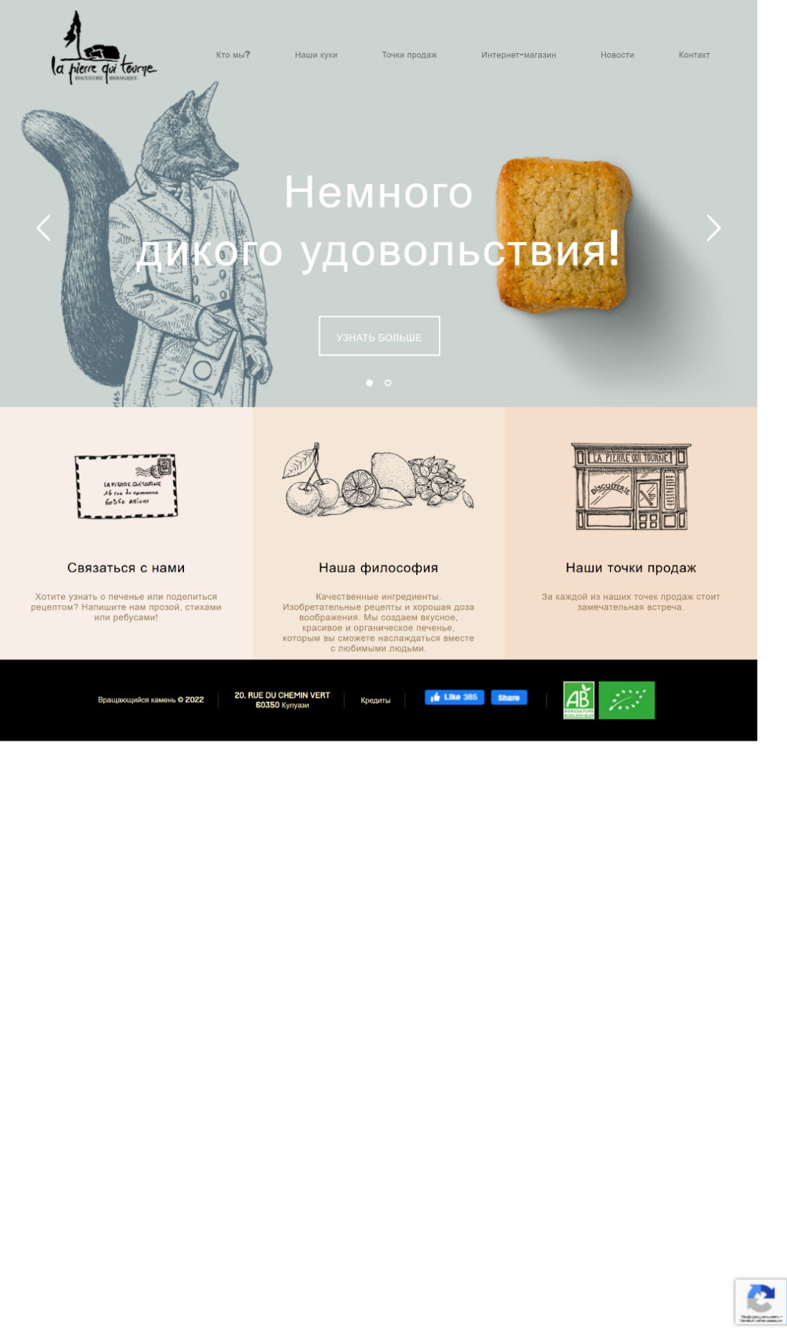

Рисунок 1.1 – Главная страница сайта «La Pierre Qui Tourne».

Веб-сайт отличается продуманной навигацией. На главной странице представлена интересная визуализация, которая сразу же привлекает внимание посетителей. Меню организовано удобно, позволяя без труда переходить к ключевым разделам.

Пользователи могут легко ознакомиться с основными услугами заведения, что способствует быстрому восприятию информации. Структура навигации логична, а названия ссылок четко отражают содержимое, что упрощает поиск необходимой информации.

Рассмотрим внешний вид сайта на мобильной устройстве.

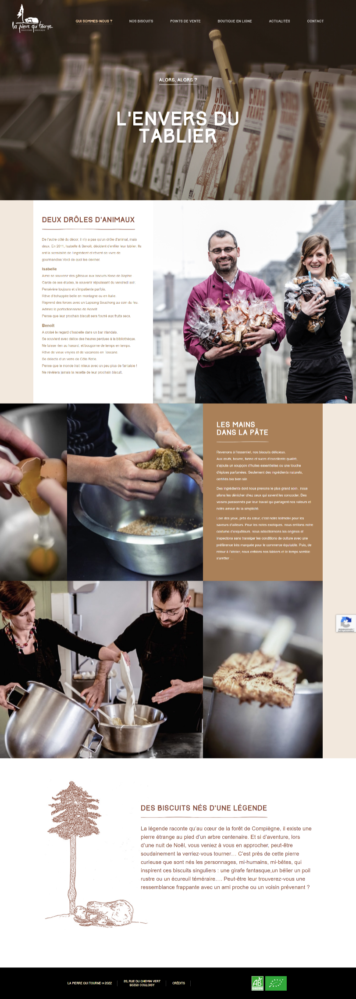

Рисунок 1.2 – Страница «Кто мы?» сайта «La Pierre Qui Tourne» на мобильном устройстве.

Из недостатков, рассматриваемый сайт не обладает адаптивностью и предназначен исключительно для десктопных платформ. Это ограничивает его доступность для пользователей мобильных устройств и планшетов, что может привести к снижению уровня вовлеченности и удовлетворенности пользователей.

1.1.2 Аналог «Закуток»

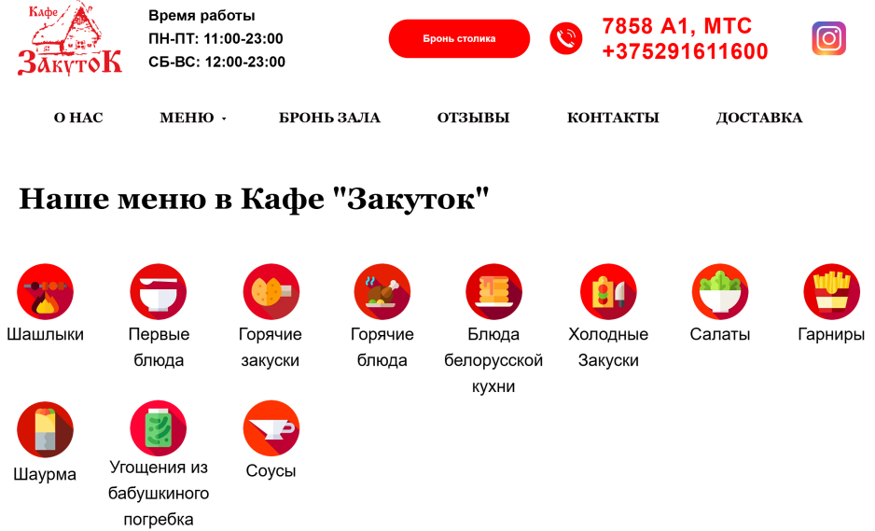

Рисунок 1.2 – Главная страница сайта кафе «Закуток».

Веб-сайт имеет хорошо налаженную навигацию. Меню удобно организовано, что позволяет без усилий перемещаться между важными разделами.

Пользователи могут быстро узнать о главных услугах заведения, что облегчает восприятие информации. Навигационная структура логична, а названия ссылок ясно отражают их содержание, что делает поиск нужной информации более простым.

Из недостатков данного сайта является цветовая палитра, которая может показаться слишком яркой или негармоничной. Яркие цвета, хотя и могут привлекать внимание, иногда создают визуальный шум, отвлекая пользователя от основного контента.

Умеренная и сбалансированная цветовая схема могла бы улучшить эстетическое восприятие и создать более комфортную атмосферу для пользователей.

Также из недостатков стоит отметить излишество пустого места на странице. Это создает ощущение недоработанности и недостатка контента. Пустые области могут делать страницу менее привлекательной, что приводит к снижению интереса посетителей.

1.2 Техническое задание

Поставлена задача реализовать полноценный многостраничный веб-сайт на тему «Кафе». Сайт должен быть интерактивным, содержать актуальную информацию. Данный сайт предназначен для всех желающих посетить кафе. Меню навигации по сайту на всех страницах будет располагаться сверху и снизу. В меню будут предоставляться ссылки на основную информацию (особенности и дизайн заведения, предоставляемые услуги, контакты, вакансии).

Сайт должен содержать 6 страниц: «главная», «о нас», «меню», «контакты», «вакансии» и страница с формой.

Для привлечения потенциальных клиентов главная задача сделать удобный интерактивный веб-сайт с актуальной информацией о уникальности кафе.

Основными задачами веб-сайта являются:

1. предоставление навигационного меню;
2. указание информации о особенностях кафе;
3. обеспечение контактной информации;
4. ознакомление с информацией о меню кафе;
5. предложение возможности оставить заявку на вакансию;

Основные требования к исполнителю: создание дизайна, проведение анализа существующих решений, создание прототипа, адаптивность и кроссбраузерность сайта (корректное отображение в браузерах, таких как Google Chrome, Microsoft Edge, Яндекс.). В проекте используется гипертекстовый язык разметки HTML, CSS/Scss, графические элементы в формате SVG.

1.3 Выбор средств реализации программного продукта

Первым из этапов является создание макета страниц веб-сайта. Для этого использовалось приложение для разработки интерфейсов и прототипирования Figma. Структура сайта создана с помощью языка разметки HTML, дизайн сайта оформлен с помощью CSS/Scss. JavaScript позволит добавить динамичности сайта. Для хранения информации в блоках выбран формат XML.

Для написания исходного кода был выбран бесплатный редактор Visual Studio Code (разработан Microsoft для Windows, Linux и macOS.), обеспечивающий удобную работу с несколькими файлами кода.

1.4 Вывод

В этом разделе были проанализированы преимущества и недостатки аналогичных решений по выбранной теме веб-сайта, чтобы избежать ошибок при его разработке. Определены ключевые элементы содержания страниц. Также были выбраны инструменты для реализации программного продукта, в частности языки HTML, CSS, Sass и JS.

В результате было установлено, что веб-сайт должен предоставлять ключевые услуги заведения, предоставляя ясную и подробную информацию. Он также должен содержать все необходимые функции. Привлекательный дизайн сайта будет акцентировать уникальность заведения и способствовать привлечению клиентов.

2. Проектирование страниц веб-сайта

2.1 Выбор способа верстки

Проект требует кроссбраузерности и адаптивности, поэтому для вёрстки были выбраны технологии grid и flex-box.

Grid-модель предоставляет возможность создавать структуры, которые обеспечивают отзывчивость веб-сайтов на различных устройствах. Это означает, что сайт будет выглядеть одинаково хорошо на компьютерах, смартфонах и планшетах.

Flex — это современная технология, которая уже получила широкую поддержку в браузерах. Она отлично подходит для разработки таких элементов, как горизонтальное меню и футер сайта. Эта технология позволяет легко и гибко размещать элементы в контейнере, эффективно распределять доступное пространство между ними и выравнивать их, даже если они не имеют заданных размеров.

2.2 Выбор стилевого оформления

Выбор цветовой палитры является ключевым этапом в разработке проекта. Цвета должны гармонично сочетаться и одновременно отражать основную тему проекта. Они применяются как к текстовым, так и к блочным элементам в качестве фоновых решений. Ниже представлены цвета, использованные на страницах.

Как основной цвет страницы был выбран сероватый оливково-зеленый #444623. Как первый акцентный цвет, использованный для оформления основной текстовой информации является черный #000000. Как второй акцентный цвет для отображения остальной информации является жемчужный #e5ddc6.

2.3 Выбор шрифтового оформления

Шрифт Comfortaa был выбран за его современный дизайн, который сочетает в себе стиль и хорошую читаемость.

Размер шрифта варьируется в зависимости от назначения текста. Для главного заголовка установлен размер 24-36px (в зависимости от адаптации под разные устройства). Для навигационного меню выбран размер 20-24px. Текст в информационных блоках в десктопном варианте варьируется от 16px до 36px, в зависимости от содержания, в мобильном – от 14px до 20px.

Цветовая палитра также подобрана с учетом функциональности и эстетики. Заголовки оформлены черным цветом #000000, что обеспечивает высокую контрастность и легкость восприятия Основной текст выполнен в цвете #e5ddc6, который добавляет изысканности. Цвет информации в навигационном меню и футере также установлен как #e5ddc6, что добавляет гармонии в общий дизайн.

2.4 Разработка логотипа

Логотип — это элемент фирменного стиля, с которым ассоциируется бренд у людей. Хороший логотип должен быть масштабируемым, запоминающимся и узнаваемым.

Логотип "Polyana Cafe" разработан с учетом концепции веб-сайта, чтобы создать у пользователей ассоциации с уютной атмосферой кафе. Основные элементы логотипа, такие как стилизованный бокал и цветок, символизируют свежесть и натуральность, что отражает философию заведения.

Логотип, представленный на рисунке 2.1, был создан с использованием графического редактора Adobe Photoshop, что позволило добиться высокого качества и четкости.



Рисунок 2.1 — Логотип веб-сайта кафе «Polyana Cafe»

Такой логотип выделяет "Polyana Cafe" среди конкурентов и способствует запоминаемости бренда. Он создает положительное впечатление и привлекает внимание потенциальных клиентов, подчеркивая уют и комфорт, которые предлагает кафе.

2.5 Разработка пользовательских элементов

В проекте будут включены компоненты интерфейса, которые предоставят пользователям возможность взаимодействовать с сайтом: разделы с информацией о характеристиках кафе, меню навигации, а также футер с основными сведениями.

Навигация является основным аспектом удобства веб-сайта. Она включает в себя различные приемы, методы и элементы, позволяющие пользователям легко перемещаться между страницами ресурса. Навигационное меню представлено на рисунке 2.2.



Рисунок 2.2 — Навигационное меню

На главной странице можно посмотреть в кратком варианте особенности кафе, рисунок 2.3.

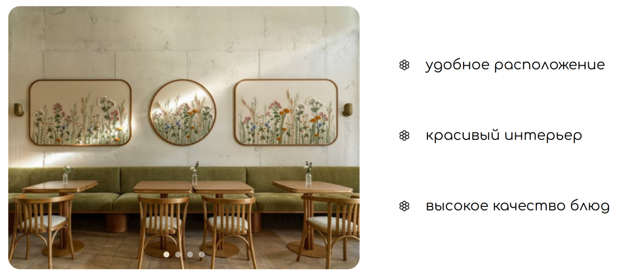

Рисунок 2.3 — Особенности кафе в кратокм варианте

Также на данной странице на рисунке 2.4 представлены наиболее популярные блюда кафе.

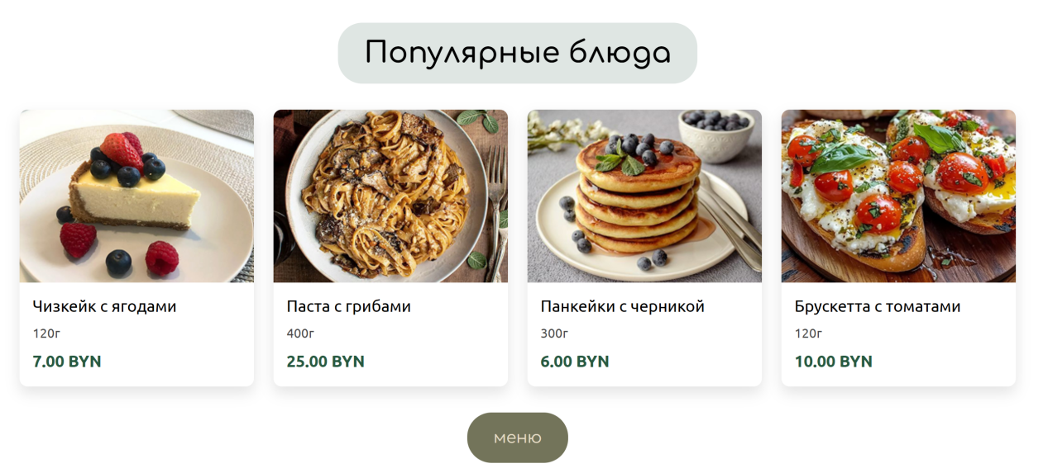

Рисунок 2.4 — Популярные блюда меню.

На рисунке 2.5 изображена форма, в которой можно отправить заявку на вакансию.

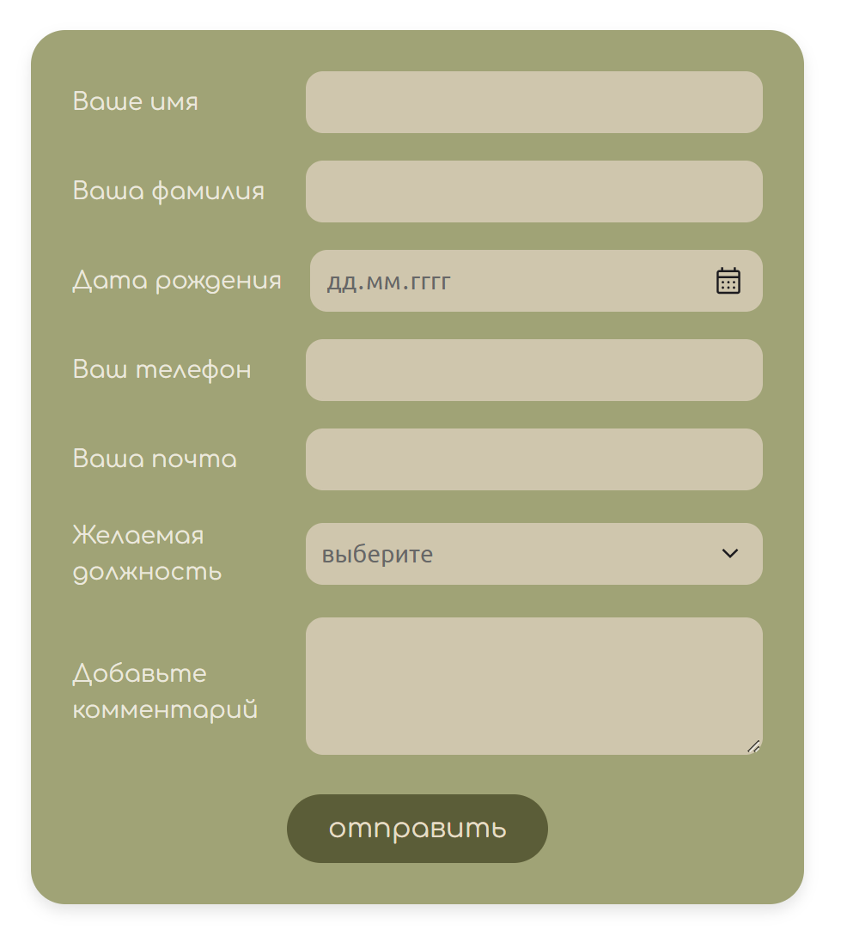

Рисунок 2.5 — Форма.

Таким образом пользовательские элементы помогают увеличить удобство использования сайта клиентом и предоставить все виды информации.

2.6 Разработка спецэффектов

Веб-сайт оснащен эффектами и анимациями, которые значительно увеличивают его интерактивность и делают его более привлекательным для пользователей. Кроме того, анимации помогают акцентировать внимание на ключевых функциях и предложениях. Благодаря этому, пользователи могут легче ориентироваться на сайте и быстрее находить необходимую информацию.

При наведении и нажатии на интерактивный он подсвечивается белым цветом.



Рисунок 2.6 — Анимация пунктов навигационного меню.

В «бургер» меню при наведении на пункты меню цвет фона изменяется, что подчеркивает активность элемента.

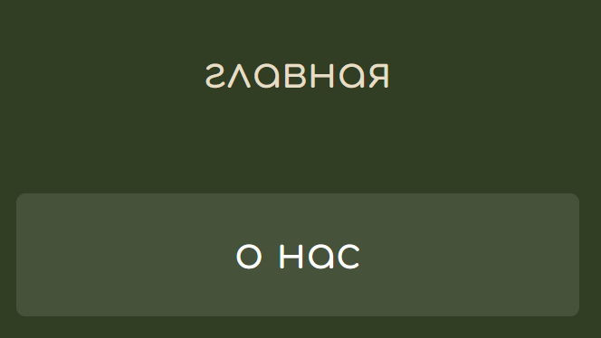

Рисунок 2.7 — Состояние ссылки «бургер» меню.

Состояние ссылки навигационного меню на странице «меню» при наведении представлено на рисунке 2.8.



Рисунок 2.8 — Анимация дополнительного навигационного меню.

При наведении на позицию в меню карточка блюда смещается немного вверх. Тоже самое происходит с информационными блоками на остальных страницах сайта (рисунок 2.10).

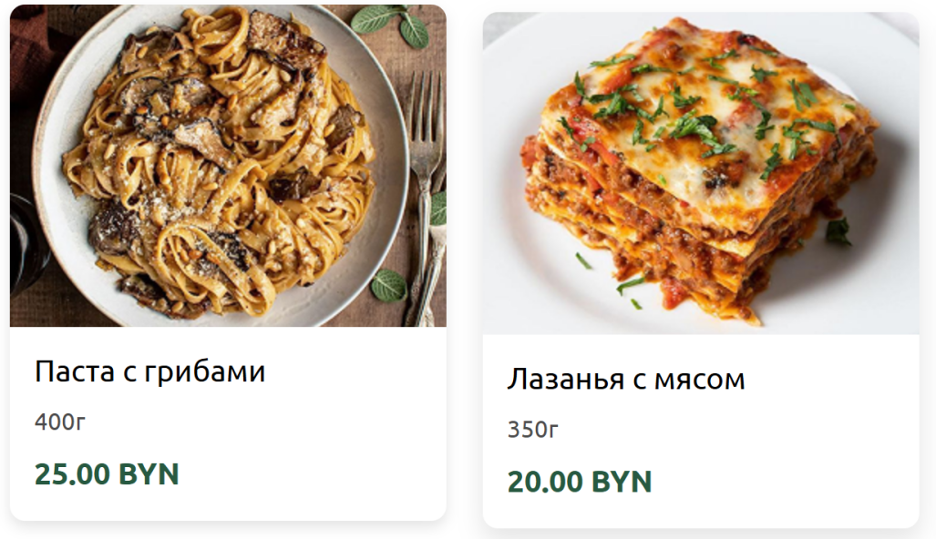

Рисунок 2.9 — Анимация карточек блюд.

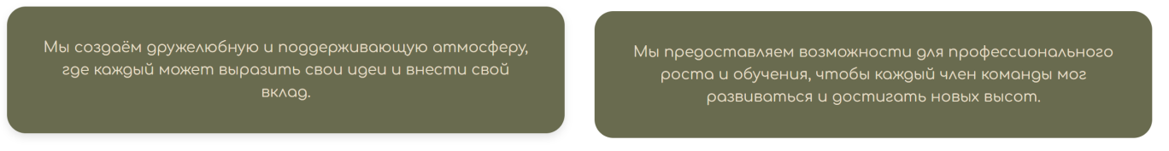

Рисунок 2.10 — Анимация информационных блоков.

На сайте реализованы анимации для кнопок, которые активируются при наведении курсора. При наведении кнопки становятся темнее. Кроме того, кнопки пульсируют, добавляя динамику и привлекая внимание пользователей.



Рисунок 2.11 — Состояние кнопки при наведении.

При нажатии на поле в форме реализован эффект изменения цвета фона. Этот визуальный индикатор служит для подтверждения того, что поле активно и готово к вводу данных. Изменение цвета также помогает пользователю быстрее ориентироваться в форме.



Рисунок 2.12 — Изменение поля ввода в форме при нажатии на него.

2.7 Выводы

В ходе данной главы была определена структура веб-сайта и составлен макет в Figma с переходами между страницами. Выбрано единое цветовое и шрифтовое оформления веб-сайта для удобства просмотра пользователем. Исходя из целей разработать адаптивный веб-сайт был выбран способ верстки. Разработан логотип и настроены необходимые для приятного восприятия веб-сайта спецэффекты и анимации.

3. Реализация структуры веб-сайта

3.1 Структура HTML-документа

Структура сайта представляет собой взаимосвязь между его документами. Правильная организация этой структуры облегчает пользователям навигацию по страницам. При ее формировании важно учитывать потребности потенциальных посетителей и информацию, которая их интересует.

В начале HTML-документа располагается тег <head></head>, содержащий служебные данные, такие как название сайта и другие элементы, помогающие браузеру обрабатывать информацию. Внутри тега <head> находятся метатеги, которые обеспечивают браузеры и поисковые системы необходимой информацией, включая описание сайта и ключевые слова.

Содержимое тега <head> не отображается непосредственно на веб-странице, за исключением тега <title>, который определяет заголовок окна браузера.

Следующий тег – <body></body>, в котором размещаются все элементы, составляющие сам веб-сайт.

Структура тела документа состоит из семантических тегов: nav, header, main, section и footer, которые позволяют компьютерным программам понимать, какой тип информации находится в данных тегах.

|  |
| --- |
| <!DOCTYPE html>  <html lang="ru">  <head>  ...  </head>  <body>  <header class="header">  <nav class="main-nav">  ...  </nav>  </header>  <section class="mobile-menu" id="mobileMenu">  ...  </section>  <main class="main-content">  <section class="about-cafe">  ...  </section>  <section class="pop-dish">  ...  </section>  </main>  <footer class="site-footer">  ...  </footer>  <script src="js/head.js"></script>  </body>  </html> |

Листинг 3.1 — Структура HTML-документа главной страницы.

С помощью тега <header> была создана шапка веб-сайта для всех страниц, а также в нем размещен тег <nav> для создания навигационного меню. «Подвал» страниц идентичный на всех страницах веб-сайта был реализован с помощью тега <footer>. Тег <main> был создан для размещения на страницы и разметки основной информации.

3.2 Добавление таблиц стилей SCSS и CSS

Использование таблиц стилей Sass (SCSS) и CSS значительно упрощает процесс создания визуального оформления веб-страницы, позволяя легко настраивать ее внешний вид.

Sass (SCSS) предлагает ряд преимуществ по сравнению с CSS, включая автоматическую кроссбраузерность при компиляции, поддержку вложенности и возможность работы с переменными. Листинг представлен в приложении Г.

Были прописаны различные анимации, например, для фотографий (листинг 3.2), информационных блоков (листинг 3.3), кнопки в форме (листинг 3.4) и др.

|  |
| --- |
| img {        transform: scale(1.15);          @include mobile {          transform: scale(1.1);        }  } |

Листинг 3.2 — Анимация фотографий.

|  |
| --- |
| .location-block {    background-color: $primary-dark-transparent;    border-radius: $border-radius-lg;    padding: $spacing-lg;    @include flex(column, center, flex-start);    @include transition(transform, $transition-normal);      &:hover {      transform: translateY(-5px);      box-shadow: $shadow-md;    }  } |

Листинг 3.3 — Анимация информационных блоков.

|  |
| --- |
| .submit-btn {      @include button-style(          rgba($primary-dark, 0.75),          $secondary-color,          rgba($primary-dark, 0.9)      );      &:hover {          transform: translateY(-3px);          box-shadow: $shadow-md;          @include animation(pulse, 1s, ease, infinite);      }      &:active {          transform: translateY(-1px);      }  } |

Листнинг 3.4 — Анимация кнопки в форме.

В данной структуре для определения стилей веб-сайта используется внешнее подключение таблиц стилей через тег link, что является удобным способом. Стили хранятся в отдельном файле, который может быть использован на любой веб-странице.

|  |
| --- |
| <head>  ...  <link rel="stylesheet" href="./scss/main.css">  </head> |

Листинг 3.5 — Пример внешнего подключения таблицы стилей.

3.3. Использование стандартов XML (SVG)

Для хранения информации позиций в меню был выбран формат XML.

Одним из главных преимуществ XML является его расширяемость и гибкость. XML позволяет определять собственные теги и атрибуты для описания данных, что позволяет адаптировать формат данных под конкретные нужды.

Кроме того, XML обеспечивает надежность и безопасность при передаче данных, так как он может быть защищен с помощью различных технологий шифрования и цифровой подписи.

|  |
| --- |
| <menu>      <category name="Завтраки">          <dish>              <name>Сырники классические</name>              <weight>240г</weight>              <price>10.00 BYN</price>              <image>img/menu/sirniki.png</image>          </dish>          <dish>              <name>Панкейки с черникой</name>              <weight>125г</weight>              <price>6.00 BYN</price>              <image>img/menu/pancake.png</image>          </dish>          <dish>              <name>Омлет с овощами</name>              <weight>200г</weight>              <price>10.00 BYN</price>              <image>img/menu/omlet.png</image>          </dish>  ... |

Листинг 3.6 — ­Пример использования XML.­­­­­­

3.4 Управление элементами DOM

JavaScript (JS) предоставляет мощный инструментарий для управления элементами DOM, который позволяет быстро изменять содержимое и структуру веб-страницы, без необходимости перезагрузки страницы.

|  |
| --- |
| document.addEventListener('DOMContentLoaded', function() {      const slides = document.querySelectorAll('.slide');      const dotsContainer = document.querySelector('.slider-dots');      let currentIndex = 0;      let slideInterval;        slides.forEach((_, index) => {        const dot = document.createElement('div');        dot.classList.add('dot');        if (index === 0) dot.classList.add('active');        dot.addEventListener('click', () => {          currentIndex = index;          updateSlider();          resetInterval();        });        dotsContainer.appendChild(dot);      });        const dots = document.querySelectorAll('.dot');        function updateSlider() {        slides.forEach((slide, index) => {          slide.classList.toggle('active', index === currentIndex);        });          dots.forEach((dot, index) => {          dot.classList.toggle('active', index === currentIndex);        });      }        function startInterval() {        slideInterval = setInterval(() => {          currentIndex = (currentIndex + 1) % slides.length;          updateSlider();        }, 5000);      }        function resetInterval() {        clearInterval(slideInterval);        startInterval();      }        const slider = document.querySelector('.cafe-slider');      slider.addEventListener('mouseenter', () => clearInterval(slideInterval));      slider.addEventListener('mouseleave', startInterval);        startInterval();    }); |

Листниг 3.7 — Использование JS для создания слайдера.

JavaScript может использоваться для создания различных интерактивных элементов на странице, таких как выпадающие меню, слайдеры, анимации, формы обратной связи и многое другое. С помощью JS можно изменять содержимое, стиль и расположение элементов на странице, а также обрабатывать действия пользователя, такие как клики и ввод текста.

3.5 Выводы

На текущем этапе проекта была разработана HTML-структура и стилизация с использованием Sass/CSS. В проекте также применялись стандарты XML (SVG) и язык программирования JavaScript, который обеспечивает динамическое изменение содержимого веб-страницы и улучшает ее интерактивные функции.

4. Тестирование веб-сайта

4.1. Адаптивный дизайн веб-сайта

Для адаптивности были использованы grid верстка, а также медиа-запросы. С помощью grid-верстки была создана разметка основного контента на странице.

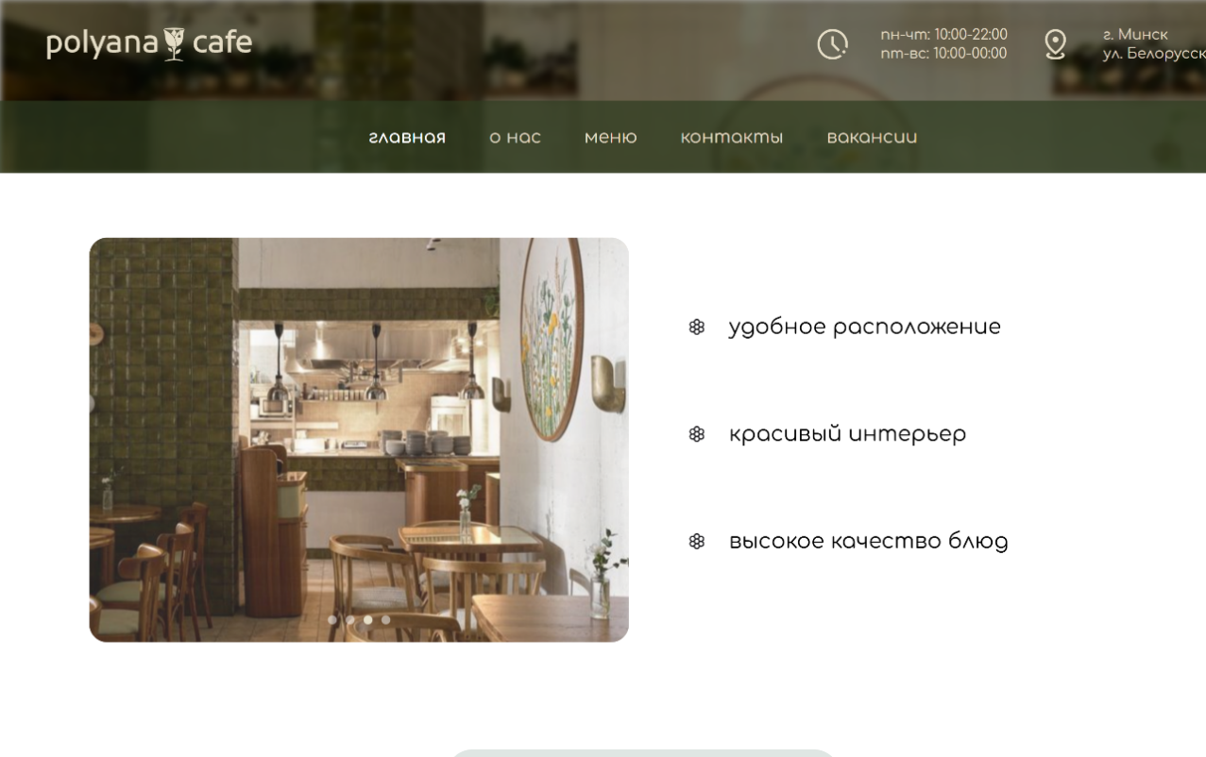

Рисунок 4.1 — Вид страницы для компьютера.

Медиа- запросы использовались для перемещения элементов основной части страницы при размерах мобильной версии.

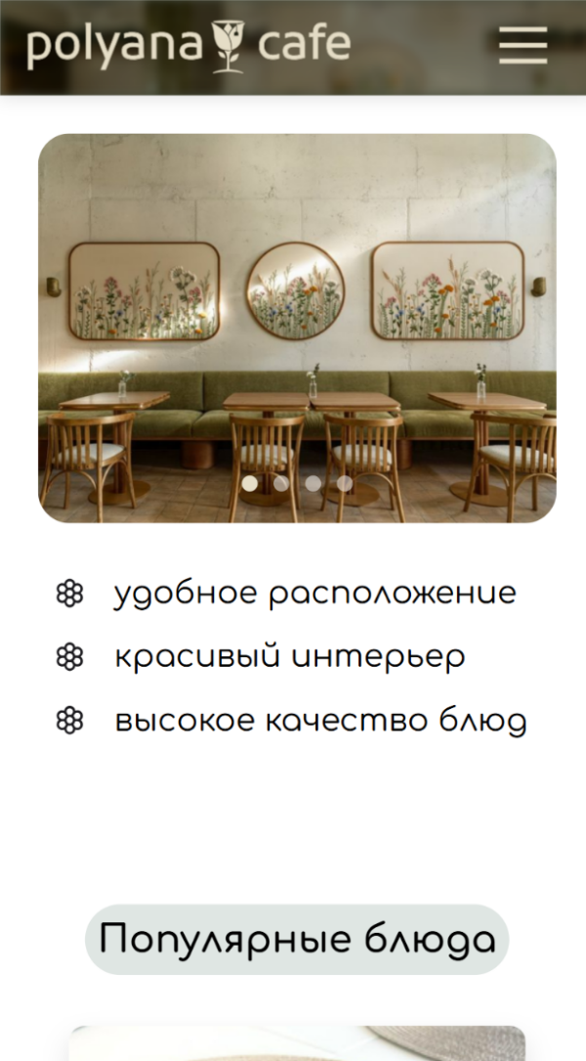

Рисунок 4.2 — Вид страницы для мобильных устройств.

Для этого создается адаптивный дизайн и используется адаптивная верстка. В итоге сайт отлично позиционируется на всех основных типах устройств, что гарантирует полноценный охват аудитории.

4.2. Кроссбраузерность веб-сайта

Кроссбраузерность является ключевым аспектом для обеспечения правильного функционирования веб-ресурса. Она способствует удержанию пользователей, увеличению конверсии и улучшению позиций в поисковых системах.

Для оценки кроссбраузерности сайта были использованы современные браузеры, включая Google Chrome, Microsoft Edge и Яндекс. Пример корректной работы веб-сайта представлен на рисунке 4.3.

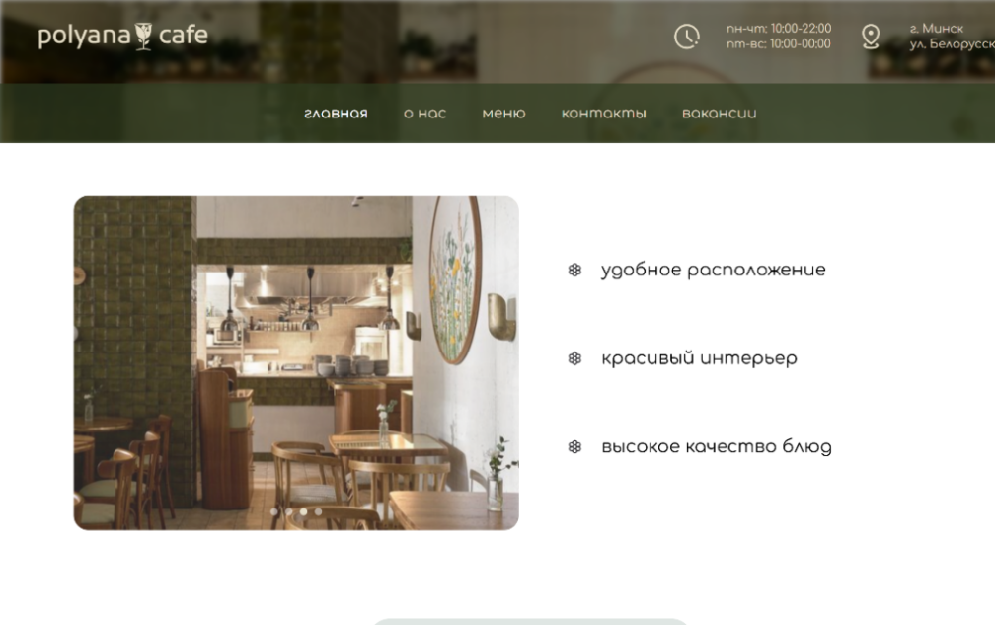

Рисунок 4.3 — Google Chrome.

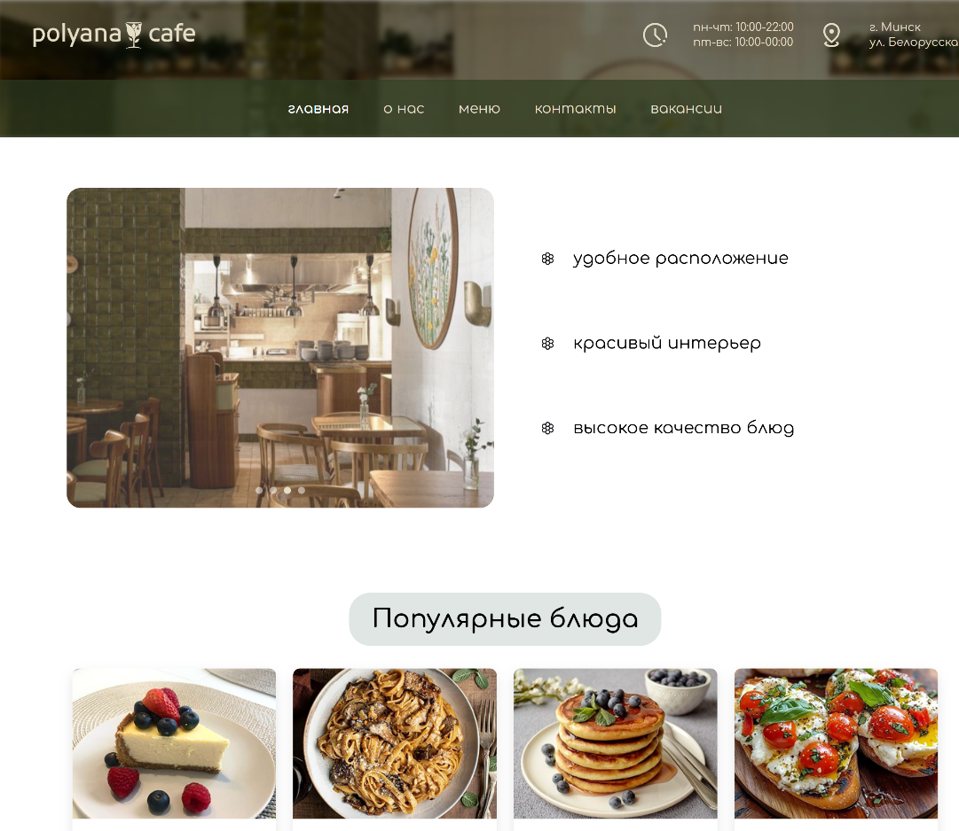

Рисунок 4.4 — Microsoft Edge.



Рисунок 4.5 — Яндекс.

В ходе тестирования расхождений отображения веб-сайта (шрифт, анимации, оформление и тд.) в разных браузерах не обнаружено.

4.3. Руководство пользователя

Данный веб-сайт создан для того, чтобы пользователь мог получить информацию о кафе­.

Интерфейс веб-сайта интуитивно понятен пользователю. Главная страница содержит особенности кафе и популярные блюда в нем. В верхней части каждой страницы находится навигационное меню, которое содержит ссылки на разделы веб-сайта, такие как: «главная», «о нас», «меню», «контакты», «вакансии». Также она содержит режим работы и адрес кафе. В нижней части страницы тоже находится навигационное меню.

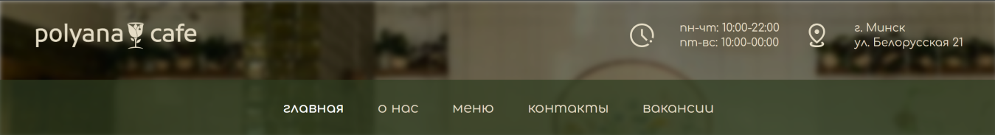

Рисунок 4.6 – Навигационное меню.

Страница «о нас» содержит информацию о кафе и его интерьер. Описание интерьера и концепции заведения создает представление о его атмосфере и стиле.

На странице «меню» пользователь найдет подробную информацию о предоставляемом меню кафе и сможет заранее определится с выбором, узнать стоимость, а также узнать как оно выглядит внешне.

При нажатии на ссылку «контакты» навигационного меню, пользователь увидит контактные данные, по которым можно связаться с кафе, такие как мобильный телефон и электронную почту. На этой странице также размещается карта с расположением кафе.

На странице «вакансии» пользователь может оставить заявку на вакансию, заполнив форму записи. Пользователю нужно ввести свои имя и фамилию, указать дату рождения и контактные данные, выбрать должность и, по желанию, добавить комментарий, после чего нажать кнопку «отправить».

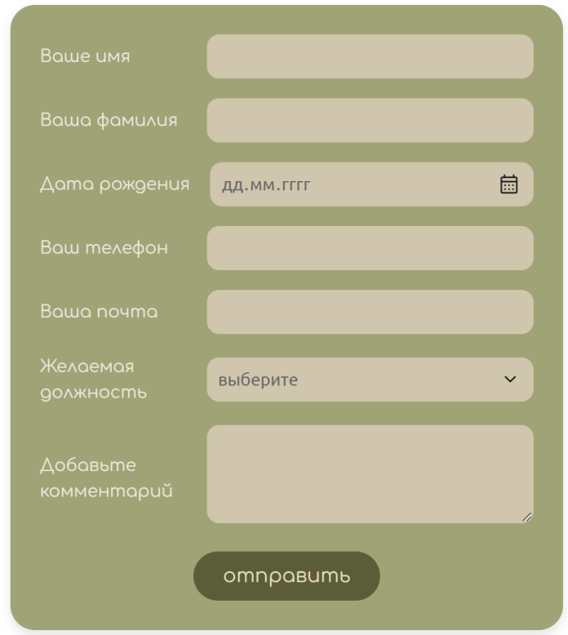

Рисунок 4.7 – Форма для заявки.

После того как корректная форма будет отправлена, на экран пользователю высветиться окно с информацией о том, что форма отправлена.

Для тестирования кода был выбран сервис The W3C Markup Validation Service.



Рисунок 4.8 – Результат тестирования страниц

Это помогло выявить и исправить некоторые ошибки, связанные с синтаксисом и структурой кода.

4.4 Выводы

В данном разделе было рассмотрено поведение веб-сайта на различных устройствах и в разных браузерах. Это позволило проверить корректность отображения веб-сайта на широком диапазоне платформ. В ходе тестирования были выявлены и исправлены ошибки. Так же в разделе представлено руководство пользователя, где кратко указана информация о функциональности веб-сайта. Все эти усилия были направлены на достижение наилучшего пользовательского опыта и удовлетворения потребностей целевой аудитории.

Заключение

В ходе проделанной работы был создан полноценный веб-сайт «кафе».

В процессе его разработки применялся разнообразный набор языков разметки и стилей, что позволило значительно улучшить функциональность и качество конечного продукта. Использовалась адаптивная верстка для корректного отображения на всех типах устройств.

В ходе выполнения данной задачи были рассмотрены достоинства и недостатки аналогичных решений. В процессе осмотра выяснилось, каких тенденций в разработке дизайна веб-сайта стоит придерживаться.

При формировании технического задания было продумано содержание основных страниц веб-сайта.

Были выбраны инструменты для разработки веб-сайта.

При проектировании были разработаны прототипы, а далее созданы макеты дизайна страниц веб-сайта, при опоре на который был реализован сам веб-сайт. Для разработки прототипов и макетов страниц была использована программа Figma.

Были разработаны пользовательские элементы, спецэффекты и логотип, для идентификации веб-сайта среди других интернет ресурсов.

Для качественного отображения элементов на любом устройстве было решено применять SVG-графику.

В ходе тестирования была продемонстрирована валидность, кроссбраузерность и адаптивность веб-сайта.

Для разработки были использованы технологии мало изучаемые на данном курсе, такие как JavaScript.

Для выполнения поставленной цели курсового проекта функционально были реализованы следующие задачи:

1. анализ аналогичных решений;

2. выбор способа верстки;

3. определение стилевого оформления;

4. создание логотипа;

5. разработка пользовательских элементов;

6. внедрение спецэффектов;

7. добавление веб-сайту адаптивности;

8. проверка кроссбраузерности веб-сайта;

9. составление руководства пользователя;

В результате была полностью достигнута поставленная цель по разработке веб-сайта, были учтены все требования, все задачи курсового проекта выполнены.

Курсовой проект был выложен на GitHub[6].

Список использованных источников

1. Сайт кафе «La Pierre Qui Tourne» [Электронный ресурс]. — Режим доступа: https://www.lapierrequitourne.com/ — Дата доступа: 11.03.2025.
2. Сайт кафе «Закуток» [Электронный ресурс]. — Режим доступа: https://zakytok.by/ — Дата доступа: 11.03.2025.
3. Приложение для разработки макетов и прототипов веб-страниц «Figma» [Электронный ресурс]. — Режим доступа: https://www.figma.com/ — Дата доступа: 11.03.2025
4. Документация по Sass/SCSS [Электронный ресурс]. — Режим доступа: <https://sass-scss.ru/guide> — Дата доступа: 26. 03. 2025.
5. Документация по JavaScript/HTML [Электронный ресурс] — Режим доступа: https://developer.mozilla.org — Дата доступа: 01.04.2025.
6. W3C – Служба проверки разметки [Электронный ресурс] — Режим доступа: https://validator.w3.org. — Дата доступа: 20.04.2025.
7. Репозиторий проекта на GitHub [Электронный ресурс]. — Режим доступа:

https://github.com/yalebed/course_project-cml-.git — Дата доступа: 02. 05. 2025.

ПРИЛОЖЕНИЕ А

Прототипы веб-страниц

Для компьютеров:

|  |  |
| --- | --- |
| Рисунок А.1 — Прототип главной страницы. | Рисунок А.2 — Прототип страницы «о нас». |
| Рисунок А.3 — Прототип страницы «контакты». | Рисунок А.4 — Прототип страницы с формой. |
| Рисунок А.5 — Прототип страницы «меню». | Рисунок А.6 — Прототип страницы «вакансии». |

Для мобильных устройств:

|  |  |  |  |
| --- | --- | --- | --- |
| Рисунок А.7 — Прототип главной страницы. | Рисунок А.8 — Прототип страницы «о нас». | Рисунок А.9 — Прототип страницы «контакты». | Рисунок А.10 — Прототип страницы с формой. |
| Рисунок А.11 — Прототип страницы «меню». | Рисунок А.12 — Прототип страницы «вакансии». |  |  |

ПРИЛОЖЕНИЕ Б

Макеты веб-страниц

Для компьютеров:

|  |  |
| --- | --- |
| Рисунок Б.1 — Макет главной страницы. | Рисунок Б.2 — Макет страницы «о нас». |
| Рисунок Б.3 — Макет страницы «контакты». | Рисунок Б.4 — Макет страницы с формой. |
| Рисунок Б.5 — Макет страницы «меню». | Рисунок Б.6 — Макет страницы «вакансии». |

Для мобильных устройств:

|  |  |  |  |
| --- | --- | --- | --- |
| Рисунок Б.7 — Макет главной страницы. | Рисунок Б.8 — Макет страницы «о нас». | Рисунок Б.9 — Макет страницы «контакты». | Рисунок Б.10 — Макет страницы с формой. |
| Рисунок Б.11 — Макет страницы «меню». | Рисунок Б.12 — Макет страницы «вакансии». |  |  |

ПРИЛОЖЕНИЕ В

Листинг HTML-документа

|  |
| --- |
| <!DOCTYPE html>  <html lang="ru">    <head>        <meta charset="UTF-8">        <meta http-equiv="X-UA-Compatible" content="IE=edge">        <meta name="viewport" content="width=device-width, initial-scale=1.0">        <link rel="stylesheet" href="./scss/main.css">        <title>polyana cafe - о нас</title>    </head>    <body>        <div class="desktop-2">            <header class="header">                <img class="_97-1" src="img/background.png" alt="Фоновое изображение">                <div class="rectangle-1"></div>                  <div class="logo">                    <a href="/">                        <img src="img/logg.svg" alt="Polyana Cafe" style="height: 45px; width: auto;">                    </a>                </div>                  <nav class="main-nav">                    <ul>                        <li><a href="index.html" class="active">главная</a></li>                        <li><a href="about.html">о нас</a></li>                        <li class="dropdown"><a href="menu.html">меню</a></li>                        <li><a href="contact.html">контакты</a></li>                        <li><a href="vacancy.html">вакансии</a></li>                    </ul>                </nav>                  <div class="hamburger" id="hamburger">                    <span></span>                </div>                  <div class="contact-info">                    <img class="icon" src="img/pace.svg" alt="Часы работы">                    <div class="schedule">                        пн-чт: 10:00-22:00                        <br>                        пт-вс: 10:00-00:00                    </div>                      <img class="icon" src="img/distance.svg" alt="Адрес">                    <div class="address">                        г. Минск                        <br>                        ул. Белорусская 21                    </div>                </div>            </header>              <section class="mobile-menu" id="mobileMenu">                <div class="mobile-menu__close" id="closeMenu"></div>                <nav>                    <ul>                        <li><a href="index.html" class="active">главная</a></li>                        <li><a href="about.html">о нас</a></li>                        <li><a href="menu.html">меню</a></li>                        <li><a href="contact.html">контакты</a></li>                        <li><a href="vacancy.html">вакансии</a></li>                    </ul>                </nav>            </section>            <main class="main-content">                <section class="about-cafe">                    <div class="cafe-slider">                        <div class="slider-wrapper">                            <div class="slide active">                                <img src="img/interior1.png" alt="Интерьер кафе">                            </div>                            <div class="slide">                                <img src="img/interior5.png" alt="Интерьер кафе">                            </div>                            <div class="slide">                                <img src="img/interior6.png" alt="Интерьер кафе">                            </div>                            <div class="slide">                                <img src="img/interior7.png" alt="Интерьер кафе">                            </div>                        </div>                        <div class="slider-dots"></div>                    </div>                    <div class="criteria">                        <div class="criteria-item">                            <img class="icon" src="img/flower.svg" alt="point">                            <div class="schedule">удобное расположение</div>                        </div>                          <div class="criteria-item">                            <img class="icon" src="img/flower.svg" alt="point">                            <div class="schedule">красивый интерьер</div>                        </div>                          <div class="criteria-item">                            <img class="icon" src="img/flower.svg" alt="point">                            <div class="schedule">высокое качество блюд</div>                        </div>                    </div>                </section>                  <section class="pop-dish">                    <div class="dishes__container">                        <h2 class="dishes__title">Популярные блюда</h2>                        <div class="dishes__grid">                            <div class="dish-card">                                <div class="dish-card__img">                                    <img src="img/menu/cheesecake.png" alt="Чизкейк с ягодами">                                </div>                                <div class="dish-card__content">                                    <h3 class="dish-card__title">Чизкейк с ягодами</h3>                                    <p class="dish-card__details">120г</p>                                    <p class="dish-card__price">7.00 BYN</p>                                </div>                            </div>                            <div class="dish-card">                                <div class="dish-card__img">                                    <img src="img/menu/paste.png" alt="Паста с грибами">                                </div>                                <div class="dish-card__content">                                    <h3 class="dish-card__title">Паста с грибами</h3>                                    <p class="dish-card__details">400г</p>                                    <p class="dish-card__price">25.00 BYN</p>                                </div>                            </div>                            <div class="dish-card">                                <div class="dish-card__img">                                    <img src="img/menu/pancake.png" alt="Панкейки с черникой">                                </div>                                <div class="dish-card__content">                                    <h3 class="dish-card__title">Панкейки с черникой</h3>                                    <p class="dish-card__details">300г</p>                                    <p class="dish-card__price">6.00 BYN</p>                                </div>                            </div>                            <div class="dish-card">                                <div class="dish-card__img">                                    <img src="img/menu/brusketta.png" alt="Брускетта с томатами">                                </div>                                <div class="dish-card__content">                                    <h3 class="dish-card__title">Брускетта с томатами</h3>                                    <p class="dish-card__details">120г</p>                                    <p class="dish-card__price">10.00 BYN</p>                                </div>                            </div>                        </div>                        <div class="menu-btn">                            <button class="menu-button" id="menuBtn"><a href="menu.html">меню</a></button>                        </div>                    </div>                </section>            </main>              <footer class="site-footer">                <div class="footer-bottom">                    <div class="footer-logo">                        <a href="/">                            <img src="img/logg.svg" alt="Polyana Cafe" style="height: 45px; width: auto;">                        </a>                    </div>                    <nav class="footer-nav">                        <ul>                            <li><a href="index.html" class="active">главная</a></li>                            <li><a href="about.html">о нас</a></li>                            <li><a href="menu.html">меню</a></li>                            <li><a href="contact.html">контакты</a></li>                            <li><a href="vacancy.html">вакансии</a></li>                        </ul>                    </nav>                </div>            </footer>        </div>        <script src="js/events.js"></script>        <script src="js/head.js"></script>        <script src="js/slider.js"></script>    </body>  </html> |

Листинг В.1 — Главная страница.

|  |
| --- |
| <!DOCTYPE html>  <html lang="ru">    <head>        <meta charset="UTF-8">        <meta http-equiv="X-UA-Compatible" content="IE=edge">        <meta name="viewport" content="width=device-width, initial-scale=1.0">        <link rel="stylesheet" href="./scss/main.css">        <title>polyana cafe - о нас</title>    </head>    <body>        <div class="desktop-2">            <header class="header">                <img class="_97-1" src="img/background.png" alt="Фоновое изображение">                <div class="rectangle-1"></div>                  <div class="logo">                    <a href="/">                        <img src="img/logg.svg" alt="Polyana Cafe" style="height: 45px; width: auto;">                    </a>                </div>                  <nav class="main-nav">                    <ul>                        <li><a href="index.html">главная</a></li>                        <li><a href="about.html" class="active">о нас</a></li>                        <li class="dropdown"><a href="menu.html">меню</a></li>                        <li><a href="contact.html">контакты</a></li>                        <li><a href="vacancy.html">вакансии</a></li>                    </ul>                </nav>                  <div class="hamburger" id="hamburger">                    <span></span>                </div>                  <div class="contact-info">                    <img class="icon" src="img/pace.svg" alt="Часы работы">                    <div class="schedule">                        пн-чт: 10:00-22:00                        <br>                        пт-вс: 10:00-00:00                    </div>                      <img class="icon" src="img/distance.svg" alt="Адрес">                    <div class="address">                        г. Минск                        <br>                        ул. Белорусская 21                    </div>                </div>            </header>              <section class="mobile-menu" id="mobileMenu">                <div class="mobile-menu__close" id="closeMenu"></div>                <nav>                    <ul>                        <li><a href="index.html">главная</a></li>                        <li><a href="about.html" class="active">о нас</a></li>                        <li><a href="menu.html">меню</a></li>                        <li><a href="contact.html">контакты</a></li>                        <li><a href="vacancy.html">вакансии</a></li>                    </ul>                </nav>            </section>            <main class="about-content">                <section class="welcome-block">                    <div class="text-content">                        <p>                            Добро пожаловать в "Polyana Cafe" — уютное место, где природа встречается                            с комфортом!                            <br><br>                            Наш интерьер вдохновлён красотой полевых цветов и зелёных просторов,                            создавая атмосферу спокойствия и уюта.                        </p>                    </div>                    <div class="image-container">                        <img src="img/interior1.png" alt="Интерьер кафе с панелями">                    </div>                </section>                  <section class="interior-left-column">                    <div class="image-container">                        <img src="img/interior2m.png" alt="Интерьер кафе">                    </div>                    <div class="text-content">                        <p>                            Каждый уголок нашего кафе оформлен с любовью и вниманием к деталям, что                            позволяет насладиться не только вкусной едой, но и эстетическим                            удовольствием!                        </p>                    </div>                </section>                  <section class="interior-right-column">                    <div class="location-block">                        <p>                            Мы находимся в самом сердце Минска, что делает кафе идеальным местом для                            встреч с друзьями, работы или просто отдыха.                        </p>                    </div>                      <div class="image-container">                        <img src="img/interior3m.png" alt="Интерьер кафе сверху">                    </div>                </section>            </main>              <footer class="site-footer">                <div class="footer-bottom">                    <div class="footer-logo">                        <a href="/">                            <img src="img/logg.svg" alt="Polyana Cafe" style="height: 45px; width: auto;">                        </a>                    </div>                    <nav class="footer-nav">                        <ul>                            <li><a href="index.html">главная</a></li>                            <li><a href="about.html" class="active">о нас</a></li>                            <li><a href="menu.html">меню</a></li>                            <li><a href="contact.html">контакты</a></li>                            <li><a href="vacancy.html">вакансии</a></li>                        </ul>                    </nav>                </div>            </footer>        </div>          <script src="js/events.js"></script>        <script src="js/head.js"></script>    </body>  </html> |

Листинг В.2 — Страница «о нас».

|  |
| --- |
| <!DOCTYPE html>  <html lang="ru">    <head>      <meta charset="UTF-8">      <meta http-equiv="X-UA-Compatible" content="IE=edge">      <meta name="viewport" content="width=device-width, initial-scale=1.0">      <link rel="stylesheet" href="./scss/main.css">      <title>polyana cafe - о нас</title>    </head>    <body>      <div class="desktop-2">        <header class="header">          <img class="_97-1" src="img/background.png" alt="Фоновое изображение">          <div class="rectangle-1"></div>            <div class="logo">            <a href="/">              <img src="img/logg.svg" alt="Polyana Cafe" style="height: 45px; width: auto;">            </a>          </div>            <nav class="main-nav">            <ul>              <li><a href="index.html">главная</a></li>              <li><a href="about.html">о нас</a></li>              <li class="dropdown"><a href="menu.html" class="active">меню</a></li>              <li><a href="contact.html">контакты</a></li>              <li><a href="vacancy.html">вакансии</a></li>            </ul>          </nav>            <div class="hamburger" id="hamburger">            <span></span>          </div>            <div class="contact-info">            <img class="icon" src="img/pace.svg" alt="Часы работы">            <div class="schedule">              пн-чт: 10:00-22:00              <br >              пт-вс: 10:00-00:00            </div>              <img class="icon" src="img/distance.svg" alt="Адрес">            <div class="address">              г. Минск              <br>              ул. Белорусская 21            </div>          </div>          </header>          <section class="mobile-menu" id="mobileMenu">          <div class="mobile-menu__close" id="closeMenu"></div>          <nav>            <ul>              <li><a href="index.html">главная</a></li>              <li><a href="about.html">о нас</a></li>              <li><a href="menu.html" class="active">меню</a></li>              <li><a href="contact.html">контакты</a></li>              <li><a href="vacancy.html">вакансии</a></li>            </ul>          </nav>        </section>        <main class="main-content">          <nav class="category-nav">            <div class="category-nav__container">              <a href="#завтраки" class="category-nav__link">Завтраки</a>              <a href="#основные-блюда" class="category-nav__link">Основные блюда</a>              <a href="#салаты" class="category-nav__link">Салаты</a>              <a href="#напитки" class="category-nav__link">Напитки</a>              <a href="#десерты" class="category-nav__link">Десерты</a>            </div>          </nav>          <section class="pop-dish">            <div class="dishes__container">              <div id="dishes-grid"></div>            </div>          </section>        </main>          <footer class="site-footer">          <div class="footer-bottom">            <div class="footer-logo">              <a href="/">                <img src="img/logg.svg" alt="Polyana Cafe" style="height: 45px; width: auto;">              </a>            </div>            <nav class="footer-nav">              <ul>                <li><a href="index.html">главная</a></li>                <li><a href="about.html">о нас</a></li>                <li><a href="menu.html" class="active">меню</a></li>                <li><a href="contact.html">контакты</a></li>                <li><a href="vacancy.html">вакансии</a></li>              </ul>            </nav>          </div>        </footer>      </div>        <script src="js/menu.js"></script>      <script src="js/events.js"></script>      <script src="js/head.js"></script>      </body>  </html> |

Листинг В.3 — Страница «меню».

|  |
| --- |
| <!DOCTYPE html>  <html lang="ru">    <head>      <meta charset="UTF-8">      <meta http-equiv="X-UA-Compatible" content="IE=edge">      <meta name="viewport" content="width=device-width, initial-scale=1.0">      <link rel="stylesheet" href="./scss/main.css">      <title>polyana cafe - о нас</title>    </head>    <body>      <div class="desktop-2">        <header class="header">          <img class="_97-1" src="img/background.png" alt="Фоновое изображение">          <div class="rectangle-1"></div>            <div class="logo">            <a href="/">              <img src="img/logg.svg" alt="Polyana Cafe" style="height: 45px; width: auto;">            </a>          </div>            <nav class="main-nav">            <ul>              <li><a href="index.html">главная</a></li>              <li><a href="about.html">о нас</a></li>              <li class="dropdown"><a href="menu.html">меню</a></li>              <li><a href="contact.html" class="active">контакты</a></li>              <li><a href="vacancy.html">вакансии</a></li>            </ul>          </nav>            <div class="hamburger" id="hamburger">            <span></span>          </div>            <div class="contact-info">            <img class="icon" src="img/pace.svg" alt="Часы работы">            <div class="schedule">              пн-чт: 10:00-22:00              <br>              пт-вс: 10:00-00:00            </div>              <img class="icon" src="img/distance.svg" alt="Адрес">            <div class="address">              г. Минск              <br>              ул. Белорусская 21            </div>          </div>          </header>          <section class="mobile-menu" id="mobileMenu">          <div class="mobile-menu__close" id="closeMenu"></div>          <nav>            <ul>              <li><a href="index.html">главная</a></li>              <li><a href="about.html">о нас</a></li>              <li><a href="menu.html">меню</a></li>              <li><a href="contact.html" class="active">контакты</a></li>              <li><a href="vacancy.html">вакансии</a></li>            </ul>          </nav>        </section>        <main class="contact-content">          <section class="map-container">            <h2>Где нас найти?</h2>            <div class="footer-map">              <iframe                src="https://www.google.com/maps/embed?pb=!1m18!1m12!1m3!1d2350.1789089244247!2d27.568536315719394!3d53.90453158010269!2m3!1f0!2f0!3f0!3m2!1i1024!2i768!4f13.1!3m3!1m2!1s0x46dbcfb2aa31e13d%3A0xf4b00e497cca15c1!2z0JHQtdC70L7RgNGD0YHRgdC60LDRjyDRg9C7LiwgMjEsINCc0LjQvdGB0LosINCR0LXQu9Cw0YDRg9GB0Yw!5e0!3m2!1sru!2sus!4v1682350587931!5m2!1sru!2sus"                width="600"                height="450"                style="border:0;"                allowfullscreen=""                loading="lazy"                referrerpolicy="no-referrer-when-downgrade">              </iframe>            </div>          </section>            <section class="contact">            <div class="contact-info">              <div class="call-me">                <h2>Позвоните нам</h2>              <p>По всем вопросам обращайтесь к менеджерам по номеру телефона <h3>+375 (29) 383 10 64</h3></p>              </div>            </div>              <div class="contact-info">              <div class="call-me">                <h2>Напишите нам</h2>              <p>Вы можете связаться с нами через email<br>Наша почта:<h3>lebedzpolina@gmail.com</h3></p>              </div>            </div>          </section>        </main>          <footer class="site-footer">          <div class="footer-bottom">            <div class="footer-logo">              <a href="/">                <img src="img/logg.svg" alt="Polyana Cafe" style="height: 45px; width: auto;">              </a>            </div>            <nav class="footer-nav">              <ul>                <li><a href="index.html">главная</a></li>                <li><a href="about.html">о нас</a></li>                <li><a href="menu.html">меню</a></li>                <li><a href="contact.html" class="active">контакты</a></li>                <li><a href="vacancy.html">вакансии</a></li>              </ul>            </nav>          </div>        </footer>      </div>        <script src="js/events.js"></script>      <script src="js/head.js"></script>    </body>  </html> |

Листинг В.4 — Страница «контакты».

|  |
| --- |
| <!DOCTYPE html>  <html lang="ru">    <head>      <meta charset="UTF-8">      <meta http-equiv="X-UA-Compatible" content="IE=edge">      <meta name="viewport" content="width=device-width, initial-scale=1.0">      <link rel="stylesheet" href="./scss/main.css">      <title>polyana cafe - о нас</title>    </head>    <body>      <div class="desktop-2">        <header class="header">          <img class="_97-1" src="img/background.png" alt="Фоновое изображение">          <div class="rectangle-1"></div>            <div class="logo">            <a href="/">              <img src="img/logg.svg" alt="Polyana Cafe" style="height: 45px; width: auto;">            </a>          </div>            <nav class="main-nav">            <ul>              <li><a href="index.html">главная</a></li>              <li><a href="about.html">о нас</a></li>              <li class="dropdown"><a href="menu.html">меню</a></li>              <li><a href="contact.html">контакты</a></li>              <li><a href="vacancy.html" class="active">вакансии</a></li>            </ul>          </nav>            <div class="hamburger" id="hamburger">            <span></span>          </div>            <div class="contact-info">            <img class="icon" src="img/pace.svg" alt="Часы работы" />            <div class="schedule">              пн-чт: 10:00-22:00              <br>              пт-вс: 10:00-00:00            </div>              <img class="icon" src="img/distance.svg" alt="Адрес">            <div class="address">              г. Минск              <br>              ул. Белорусская 21            </div>          </div>        </header>          <section class="mobile-menu" id="mobileMenu">          <div class="mobile-menu__close" id="closeMenu"></div>          <nav>            <ul>              <li><a href="index.html">главная</a></li>              <li><a href="about.html">о нас</a></li>              <li><a href="menu.html">меню</a></li>              <li><a href="contact.html">контакты</a></li>              <li><a href="vacancy.html" class="active">вакансии</a></li>            </ul>          </nav>        </section>        <main class="vacancy-content">          <section class="before">            <div class="info">              <h2>Вакансии в "Polyana Cafe"</h2>            </div>            <div class="reason">              <p>Присоединяйтесь к нашей команде и станьте частью уютного заведения "Polyana Cafe"!</p>            </div>            <div class="reason">              <p>Мы ищем талантливых сотрудников, которые помогут развивать наше кафе.</p>            </div>          </section>          <section class="reasons">            <div class="info">              <h2>Почему стоит у нас работать?</h2>            </div>            <div class="reason">              <p>Мы создаём дружелюбную и поддерживающую атмосферу, где каждый может выразить свои идеи и внести свой вклад.</p>            </div>            <div class="reason">              <p>Мы предоставляем возможности для профессионального роста и обучения, чтобы каждый член команды мог развиваться и достигать новых высот.</p>            </div>            <div class="reason">              <p>Работая в нашем кафе, вы будете окружены прекрасным интерьером и атмосферой, вдохновлённой природой, что сделает вашу работу более приятной.</p>            </div>            <div class="reason">              <p>Мы понимаем важность баланса между работой и личной жизнью и предлагаем гибкие графики для наших сотрудников.</p>            </div>          </section>            <section class="vacancies">            <div class="info">              <h2>Кого мы ищем?</h2>            </div>            <div class="vacancy">              <h2>Бариста</h2>              <img src="img/barista.png" alt="Бариста">              <p>Ищем энергичного баристу, который любит кофе и общение с клиентами.</p>              <div class="btn">                <button class="look-around-btn" id="respondBtn"><a href="form.html">откликнуться</a></button>              </div>            </div>              <div class="vacancy">              <h2>Официант</h2>              <img src="img/waiter.png" alt="Официант">              <p>Требуется внимательный официант для обслуживания наших гостей.</p>              <div class="btn">                <button class="look-around-btn" id="respondBtn"><a href="form.html">откликнуться</a></button>              </div>            </div>              <div class="vacancy">              <h2>Повар</h2>              <img src="img/chef.png" alt="Повар">              <p>Ищем креативного повара, который готов создавать уникальные блюда.</p>              <div class="btn">                <button class="look-around-btn" id="respondBtn"><a href="form.html">откликнуться</a></button>              </div>            </div>              <div class="vacancy">              <h2>Администратор</h2>              <img src="img/admin.png" alt="Администратор">              <p>Требуется администратор, который будет управлять процессами в кафе.</p>              <div class="btn">                <button class="look-around-btn" id="respondBtn"><a href="form.html">откликнуться</a></button>              </div>            </div>          </section>        </main>        <footer class="site-footer">          <div class="footer-bottom">            <div class="footer-logo">              <a href="/">                <img src="img/logg.svg" alt="Polyana Cafe" style="height: 45px; width: auto;">              </a>            </div>            <nav class="footer-nav">              <ul>                <li><a href="index.html">главная</a></li>                <li><a href="about.html">о нас</a></li>                <li><a href="menu.html">меню</a></li>                <li><a href="contact.html">контакты</a></li>                <li><a href="vacancy.html" class="active">вакансии</a></li>              </ul>            </nav>          </div>        </footer>      </div>        <script src="js/events.js"></script>      <script src="js/head.js"></script>    </body>  </html> |

Листинг В.5 — Страница «вакансии».

|  |
| --- |
| <!DOCTYPE html>  <html lang="ru">    <head>      <meta charset="UTF-8">      <meta http-equiv="X-UA-Compatible" content="IE=edge">      <meta name="viewport" content="width=device-width, initial-scale=1.0">      <link rel="stylesheet" href="./scss/main.css">      <title>polyana cafe - о нас</title>    </head>    <body>      <div class="desktop-2">        <header class="header">          <img class="_97-1" src="img/background.png" alt="Фоновое изображение">          <div class="rectangle-1"></div>            <div class="logo">            <a href="/">              <img src="img/logg.svg" alt="Polyana Cafe" style="height: 45px; width: auto;">            </a>          </div>            <nav class="main-nav">            <ul>              <li><a href="index.html">главная</a></li>              <li><a href="about.html">о нас</a></li>              <li class="dropdown"><a href="menu.html">меню</a></li>              <li><a href="contact.html">контакты</a></li>              <li><a href="vacancy.html">вакансии</a></li>            </ul>          </nav>            <div class="hamburger" id="hamburger">            <span></span>          </div>            <div class="contact-info">            <img class="icon" src="img/pace.svg" alt="Часы работы">            <div class="schedule">              пн-чт: 10:00-22:00              <br>              пт-вс: 10:00-00:00            </div>              <img class="icon" src="img/distance.svg" alt="Адрес">            <div class="address">              г. Минск              <br>              ул. Белорусская 21            </div>          </div>          </header>          <section class="mobile-menu" id="mobileMenu">          <div class="mobile-menu__close" id="closeMenu"></div>          <nav>            <ul>              <li><a href="index.html">главная</a></li>              <li><a href="about.html">о нас</a></li>              <li><a href="menu.html">меню</a></li>              <li><a href="contact.html">контакты</a></li>              <li><a href="vacancy.html">вакансии</a></li>            </ul>          </nav>        </section>        <main class="form">          <section class="info">            <h2>Спасибо, что хотите быть с нами!</h2>          </section>          <section class="form-wrapper">            <form id="applicationForm">              <div class="form-group">                <label for="firstName" class="form-label">Ваше имя</label>                <div class="form-input-container">                  <input type="text" id="firstName" class="form-input" required>                </div>              </div>                <div class="form-group">                <label for="lastName" class="form-label">Ваша фамилия</label>                <div class="form-input-container">                  <input type="text" id="lastName" class="form-input" required>                </div>              </div>                <div class="form-group">                <label for="birthDate" class="form-label">Дата рождения</label>                <div class="form-input-container">                  <input type="date" id="birthDate" class="form-input" required>                </div>              </div>                <div class="form-group">                <label for="phone" class="form-label">Ваш телефон</label>                <div class="form-input-container">                  <input type="tel" id="phone" class="form-input" required>                </div>              </div>                <div class="form-group">                <label for="email" class="form-label">Ваша почта</label>                <div class="form-input-container">                  <input type="email" id="email" class="form-input" required>                </div>              </div>                <div class="form-group">                <label for="position" class="form-label">Желаемая<br>должность</label>                <div class="form-input-container">                  <select id="position" class="form-input" required>                    <option value="">выберите</option>                    <option value="Менеджер">бариста</option>                    <option value="Разработчик">официант</option>                    <option value="Дизайнер">повар</option>                    <option value="Аналитик">администратор</option>                  </select>                </div>              </div>                <div class="form-group">                <label for="comments" class="form-label">Добавьте<br>комментарий</label>                <div class="form-input-container">                  <textarea id="comments" class="form-input"></textarea>                </div>              </div>              <div class="submit-button">                <button type="submit" class="submit-btn">отправить</button>              </div>            </form>          </section>        </main>          <footer class="site-footer">          <div class="footer-bottom">            <div class="footer-logo">              <a href="/">                <img src="img/logg.svg" alt="Polyana Cafe" style="height: 45px; width: auto;">              </a>            </div>            <nav class="footer-nav">              <ul>                <li><a href="index.html">главная</a></li>                <li><a href="about.html">о нас</a></li>                <li><a href="menu.html">меню</a></li>                <li><a href="contact.html">контакты</a></li>                <li><a href="vacancy.html">вакансии</a></li>              </ul>            </nav>          </div>        </footer>      </div>        <script src="js/events.js"></script>      <script src="js/head.js"></script>      <script src="js/form.js"></script>    </body>  </html> |

Листинг В.6 — Страница с формой.

ПРИЛОЖЕНИЕ Г

Листинг SCSS и CSS

|  |
| --- |
| .header {  width: 100%;  height: calc(113px + 81px);  position: relative;  overflow: hidden;  z-index: $z-index-fixed;    @include mobile {  position: fixed !important;  top: 0 !important;  width: 100% !important;  height: 60px !important;  background: darken($header-color, 1%) !important;  z-index: 1000 !important;  transition: transform 0.3s ease !important;  box-shadow: 0 2px 10px rgba(0,0,0,0.1) !important;  overflow: hidden !important;  transform: translateY(0) !important;  &.hidden {  transform: translateY(-100%) !important;  }  &.hidden {  transform: translateY(-100%);  transition: transform 0.3s ease;  }  &.force-hidden {  transform: translateY(-100%) !important;  }  ._97-1 {  display: block !important;  position: absolute !important;  width: 100% !important;  height: 60px !important;  top: 0 !important;  left: 0 !important;  object-fit: cover !important;  filter: blur(3px) !important;  z-index: 0 !important;  }  &::after {  content: '' !important;  display: block !important;  position: absolute !important;  top: 0 !important;  left: 0 !important;  width: 100% !important;  height: 60px !important;  background-color: rgba($black, 0.3) !important;  z-index: 1 !important;  }  .logo {  position: absolute !important;  left: 15px !important;  top: 10px !important;  height: 40px !important;  z-index: 2 !important;    img {  height: 40px !important;  width: auto !important;  }  }  .hamburger {  position: absolute !important;  top: 18px !important;  right: 30px !important;  z-index: 2 !important;  }  .rectangle-1,  .contact-info,  .main-nav {  display: none !important;  }    }    ._97-1 {  width: 100%;  height: 100%;  position: absolute;  left: 0;  top: 0;  filter: blur(3px);  object-fit: cover;  }    &::after {  content: '';  position: absolute;  top: 0;  left: 0;  width: 100%;  height: 100%;  background-color: rgba($black, 0.3);  z-index: 1;  }    .rectangle-1 {  background: darken($header-color, 1%);  width: 100%;  height: 81px;  position: absolute;  left: 0;  top: 113px;  z-index: 2;  }    .logo {  position: absolute;  left: 50px;  top: 28px;  z-index: 3;    a {  color: $secondary-color;  font-family: $font-primary;  font-size: $font-size-lg;  font-weight: 400;  text-decoration: none;  @include transition;    &:hover {  color: $white;  @include animation(pulse, 0.5s);  }  }  }    .hamburger {  display: none;  position: absolute;  right: $spacing-md;  top: 28px;  z-index: 5;  @include hamburger(30px, 3px, $secondary-color);    @include mobile {  display: block;  }  }    .main-nav {  position: relative;  left: 0;  top: 113px;  width: 100%;  height: 81px;  @include flex(row, center, center);  z-index: 3;    ul {  @include flex(row, center, center);  gap: $spacing-xl;    @include mobile {  display: none;  }  }    li {  position: relative;    @include dropdown;    .dropdown-menu {  background-color: lighten($footer-color, 6%);  padding: $spacing-xxs 0;  border-radius: $border-radius-sm;  box-shadow: 0 4px 8px rgba(0, 0, 0, 0.5);    li {  margin: 0px 5px;    &:first-child {  margin-top: 0;  }    &:last-child {  margin-bottom: 0;  }  }    a {  font-size: $font-size-sm;  padding: $spacing-xxs;  display: block;    &:hover {  background-color: rgba($white, 0.1);  border-radius: $border-radius-sm;  }  }  }  }    a {  color: $secondary-color;  font-family: $font-primary;  font-size: $font-size-md;  text-decoration: none;  @include transition;    &:hover, &.active {  color: $white;  font-weight: 600;  }  }  }    .contact-info {  position: absolute;  right: 50px;  top: 28px;  @include flex(row, flex-end, center);  gap: $spacing-lg;  z-index: 3;    @include mobile {  flex-direction: column;  align-items: flex-end;  gap: $spacing-xs;  }  }    .schedule, .address {  color: $secondary-color;  font-family: $font-primary;  font-size: $font-size-sm;  line-height: 1.3;  text-align: leftt;  }    }  .mobile-menu {  position: fixed;  top: 0;  left: 0;  width: 100%;  height: 100vh;  background-color: $footer-color;  z-index: $z-index-modal;  padding: $spacing-xl $spacing-lg;  @include flex(column, center, center);  transform: translateX(-100%);  @include transition(transform, 0.3s, ease-in-out);    &.active {  transform: translateX(0);  & ~ .header {  transform: translateY(-100%) !important;  }  }    &__close {  position: absolute;  top: $spacing-md;  right: $spacing-md;  width: 30px;  height: 30px;  cursor: pointer;    &::before, &::after {  content: '';  position: absolute;  width: 100%;  height: 3px;  background-color: $secondary-color;  top: 50%;  left: 0;  @include transition;  }    &::before {  transform: rotate(45deg);  }    &::after {  transform: rotate(-45deg);  }    &:hover::before,  &:hover::after {  background-color: $white;  }  }    nav {  width: 100%;    ul {  @include flex(column, center, center);  gap: $spacing-lg;  }    li {  width: 100%;  text-align: center;  }    a {  display: block;  color: $secondary-color;  font-family: $font-primary;  font-size: $font-size-lg;  padding: $spacing-sm;  @include transition;    &:hover, &.active {  color: $white;  background-color: rgba($white, 0.1);  border-radius: $border-radius-sm;  }  }  }  } |

Листинг Г.1 — Код Scss для header.

|  |
| --- |
| .site-footer {    margin-top: $spacing-xxl;    position: relative;    .footer-bottom {      background-color: darken($footer-color, 0%);      @include flex(row, space-between, center);      padding: $spacing-md $spacing-foot;        @include mobile {        @include flex(column, center, center);        padding: $spacing-xxs;          .footer-nav {          display: none;        }        .footer-logo {          margin-bottom: 0;          padding: $spacing-sm 0;            img {            height: 35px !important;            width: auto !important;          }        }      }    }      .footer-logo {      a {        color: $secondary-color;        font-family: $font-primary;        font-size: $font-size-md;        @include transition;            &:hover {          color: $white;        }      }    }      .footer-nav {      ul {        @include flex(row, center, center);        gap: $spacing-lg;          @include mobile {          @include flex(column, center, center);          gap: $spacing-sm;        }      }        a {        color: $secondary-color;        font-family: $font-primary;        font-size: $font-size-sm;        @include transition;          &:hover, &.active {          color: $white;        }      }    }  }  @keyframes pulse-marker {    0% {      transform: translate(-50%, -50%) scale(1);      opacity: 1;    }    50% {      transform: translate(-50%, -50%) scale(1.5);      opacity: 0.5;    }    100% {      transform: translate(-50%, -50%) scale(1);      opacity: 1;    }  } |

Листинг Г.2 — Код Scss для footer.

|  |
| --- |
| .about-cafe {    padding: $spacing-md $spacing-xxxl;    margin-top: $spacing-xl;    grid-column: 1 / span 2;    @include grid(1fr 1fr, auto, $spacing-lg);      @include animation(fadeIn, 0.8s);    .cafe-slider {      position: relative;      width: 100%;      height: auto;        @include mobile {        width: 100%;      }    }      .slider-wrapper {      position: relative;      width: 100%;      height: 0;      padding-bottom: 75%;      overflow: hidden;      border-radius: $border-radius-lg;    }      .slide {      position: absolute;      top: 0;      left: 0;      width: 100%;      height: 100%;      opacity: 0;      transition: opacity 1s ease;        &.active {        opacity: 1;      }        img {        width: 100%;        height: 100%;        object-fit: cover;      }    }      .slider-dots {      position: absolute;      bottom: 20px;      left: 0;      right: 0;      display: flex;      justify-content: center;      gap: 10px;      z-index: 2;        .dot {        width: 10px;        height: 10px;        border-radius: 50%;        background: rgba($white, 0.5);        cursor: pointer;        transition: all 0.3s ease;          &.active {          background: $secondary-color;        }      }    }      .criteria {      grid-column: 2;      height: 100%;      min-height: 300px;      font-size: $font-size-lg;      padding-top: 40px;      padding-left: $spacing-lg;        .criteria-item {        display: flex;        align-items: center;          .schedule {          margin-left: $spacing-md;          line-height: 5;          text-align: center;        }      }    }      .image-container {      grid-column: 1;      height: 100%;      min-height: 300px;        img {        width: 100%;        height: 100%;        object-fit: cover;      }        @include animation(slideUp, 0.8s, ease, 1, 0.2s);    }      @include mobile {      margin: $spacing-md auto;      padding: 0 $spacing-md;      width: 100%;      max-width: 100%;      box-sizing: border-box;      display: flex;      flex-direction: column;      gap: $spacing-md;        .image-container {        grid-column: 1;        min-height: auto;        height: 300px;        width: 100%;          img {          width: 100%;          height: 100%;          object-fit: cover;        }      }        .criteria {        grid-column: 1;        padding: $spacing-xs;        min-height: auto;        font-size: $font-size-md;          .criteria-item {          line-height: 1.5;          margin-bottom: $spacing-sm;            .schedule {            margin-left: $spacing-sm;            line-height: normal;          }        }      }    }  } |

Листинг Г.3 — Код Scss для главной страницы.

|  |
| --- |
| .about-content {    @include grid(1fr 1fr, auto, $spacing-lg);    padding: $spacing-md $spacing-xxxl;    margin-top: $spacing-xl;      @include mobile {      @include grid(1fr, auto, $spacing-md);      padding: $spacing-md;      margin-top: $spacing-xxl;    }  }  .welcome-block {    grid-column: 1 / span 2;    @include grid(1fr 1fr, auto, $spacing-lg);    margin-bottom: $spacing-xs;      @include animation(fadeIn, 0.8s);      .text-content {      grid-column: 1;      height: 100%;      min-height: 300px;      border-radius: $border-radius-lg;    }      .image-container {      grid-column: 2;      height: 100%;      min-height: 300px;      border-radius: $border-radius-lg;        @include animation(slideUp, 0.8s, ease, 1, 0.2s);    }      @include mobile {      @include grid(1fr, auto, $spacing-md);        .text-content, .image-container {        grid-column: 1;        min-height: auto;      }        .image-container {        height: 200px;      }    }  }  .interior-left-column {    grid-column: 1;    @include flex(column, flex-start, stretch);    gap: $spacing-lg;      .image-container {      flex: 1;      min-height: 350px;      border-radius: $border-radius-lg;        &:first-child {        @include animation(slideUp, 0.8s, ease, 1, 0.3s);      }        &:last-child {        @include animation(slideUp, 0.8s, ease, 1, 0.4s);      }    }      @include mobile {      gap: $spacing-md;        .image-container {        min-height: 250px;      }    }  }  .interior-right-column {    grid-column: 2;    @include flex(column, flex-start, stretch);    gap: $spacing-lg;      .text-content {      flex: 1;      min-height: 200px;        &:nth-child(1) {        @include animation(slideUp, 0.8s, ease, 1, 0.3s);      }        &:nth-child(2) {        @include animation(slideUp, 0.8s, ease, 1, 0.4s);      }        &:nth-child(3) {        @include animation(slideUp, 0.8s, ease, 1, 0.5s);      }    }      @include mobile {      gap: $spacing-md;        .text-content {        min-height: auto;      }    }  }  .text-content {    background: $primary-dark-transparent;    border-radius: $border-radius-lg;    padding: $spacing-lg;    @include flex(column, center, flex-start);    @include transition(transform, $transition-normal);      p {      color: $secondary-color;      font-family: $font-primary;      font-size: $font-size-md;      line-height: 1.5;      margin: 0;    }      &:hover {      transform: translateY(-5px);      box-shadow: $shadow-md;    }      @include mobile {      padding: $spacing-md;        p {        font-size: $font-size-sm;      }    }  }  .location-block {    background-color: $primary-dark-transparent;    border-radius: $border-radius-lg;    padding: $spacing-lg;    @include flex(column, center, flex-start);    @include transition(transform, $transition-normal);      p {      color: $secondary-color;      font-family: $font-primary;      font-size: $font-size-md;      line-height: 1.5;      margin: 0;    }      &:hover {      transform: translateY(-5px);      box-shadow: $shadow-md;    }      @include mobile {      padding: $spacing-md;        p {        font-size: $font-size-sm;      }    }  }  .image-container {    overflow: hidden;    position: relative;    @include transition(all, $transition-normal);    border-radius: $border-radius-lg;      img {      width: 100%;      height: 100%;      object-fit: cover;      transform: scale(1.1);      transform-origin: center center;      @include transition(transform, $transition-normal);        @include mobile {        transform: scale(1.05);      }    }      &:hover {      transform: translateY(-5px);      box-shadow: $shadow-md;        img {        transform: scale(1.15);          @include mobile {          transform: scale(1.1);        }      }    }  } |

Листинг Г.4 — Код Scss для страницы «о нас».

|  |
| --- |
| .contact-content {    @include grid(1fr 1fr, auto, $spacing-lg);    padding: $spacing-sm $spacing-xxxl;    margin-top: $spacing-xxl;    align-items: center;        @include mobile {      @include grid(1fr, auto, $spacing-md);      padding: $spacing-md;      h2 {        font-size: 1.3rem;      }      h3 {        font-size: 0.92rem;        text-decoration: underline;      }      p {        font-size: 0.9rem;        line-height: 1.5;      }    }    .title{      text-align: center;      grid-column: 1 / -1;    }    .contact {        grid-column: 2;        @include flex(column, flex-start, stretch);        gap: $spacing-lg;          @include mobile {          grid-column: 1;          gap: $spacing-md;        }        .call-me {          flex: 1;          min-height: 200px;            &:nth-child(1) {            @include animation(slideUp, 0.8s, ease, 1, 0.3s);          }            &:nth-child(2) {            @include animation(slideUp, 0.8s, ease, 1, 0.4s);          }            &:nth-child(3) {            @include animation(slideUp, 0.8s, ease, 1, 0.5s);          }        }        }    .map-container {      grid-column: 1;      background: $primary-dark-transparent;      border-radius: $border-radius-lg;      padding: $spacing-md;      height: 100%;      display: flex;      flex-direction: column;      @include transition(transform, $transition-normal);        h2 {        color: $secondary-color;        margin-bottom: $spacing-md;        text-align: center;      }        .footer-map {        flex-grow: 1;          iframe {          width: 100%;          height: 100%;          min-height: 400px;          border-radius: $border-radius-md;          @include mobile {            min-height: 300px;          }        }      }         &:hover {            transform: translateY(-5px);            box-shadow: $shadow-md;        }          @include mobile {            grid-column: 1;            padding: $spacing-md;          }    }    .contact-info {        background-color: $primary-dark-transparent;        border-radius: $border-radius-lg;        grid-column: 2;        padding: $spacing-xs;        &:hover {            transform: translateY(-5px);            box-shadow: $shadow-md;        }        @include flex(column, center, flex-start);        @include transition(transform, $transition-normal);      @include mobile {        grid-column: 1;        padding: $spacing-xs;        height: auto;      }        .call-me {        padding: $spacing-lg;        color: $secondary-color;      }      }  } |

Листинг Г.5 — Код Scss для страницы «контакты».

|  |
| --- |
| .form {  .info {  text-align: center;  grid-column: 1 / -1;  margin: $spacing-xxl 0 $spacing-sm 0;  @include mobile {  padding: 0 $spacing-xs;  margin: $spacing-xs;  h2{  font-size: 1.3rem;  }  }  }  @include mobile{  margin-top: 80px;  }  }  .form-wrapper {  background-color: $form-color;  border-radius: $border-radius-lg;  box-shadow: $shadow-md;  padding: $spacing-md;  width: 100%;  max-width: 450px;  margin: $spacing-lg auto;  @include mobile {  padding: $spacing-sm;  max-width: 90%;  margin: $spacing-sm auto;  }  }  .form-group {  display: flex;  align-items: center;  margin-bottom: $spacing-sm;  @include mobile {  flex-direction: column;  align-items: stretch;  }  }  .form-label {  min-width: 120px;  margin-right: $spacing-sm;  color: lighten($form-input, 15%);  font-size: $font-size-xs;  text-align: left;  @include mobile {  width: 100%;  margin-bottom: $spacing-xxs;  min-width: auto;  }  }  .form-input-container {  flex: 1;  min-width: 0;  }  .form-input {  width: 100%;  max-width: none;  padding: $spacing-xxs $spacing-xs;  border: 1px solid $form-input;  border-radius: $border-radius-md;  font-size: $font-size-xs;  box-sizing: border-box;  transition: border-color $transition-fast;  font-family: $font-secondary;  min-height: 36px;  background-color: $form-input;  &:focus {  outline: none;  background-color: lighten($form-input, 10%);  }  @include mobile {  max-width: 100%;  }  }  input[type="date"] {  color: $gray;  &:valid,  &:focus {  color: $black;  }  &::-webkit-calendar-picker-indicator {  background-image: url('../img/calendar.svg');  cursor: pointer;  opacity: 1;  width: 16px;  height: 16px;  }  &::-moz-calendar-picker-indicator {  background-image: url('../img/calendar.svg');  cursor: pointer;  opacity: 1;  width: 16px;  height: 16px;  }  }  select.form-input {  color: $gray;  appearance: none;  background-image: url('../img/down.svg');  background-repeat: no-repeat;  background-position: right $spacing-xs center;  background-size: 20px;  &:valid,  &:focus {  color: $black;  }  }  textarea.form-input {  min-height: 80px;  resize: vertical;  }  .submit-button {  text-align: center;  margin-top: $spacing-sm;  }  .submit-btn {  @include button-style(  rgba($primary-dark, 0.75),  $secondary-color,  rgba($primary-dark, 0.9)  );  a {  color: $secondary-color;  }  font-family: $font-primary;  font-size: $font-size-sm;  padding: $spacing-xs $spacing-md;  border-radius: $border-radius-xl;  &:hover {  transform: translateY(-3px);  box-shadow: $shadow-md;  @include animation(pulse, 1s, ease, infinite);  }  &:active {  transform: translateY(-1px);  }  @include mobile {  font-size: $font-size-xs;  padding: $spacing-xxs $spacing-sm;  border-radius: $border-radius-lg;  margin: 0 $spacing-xs;  }  } |

Листинг Г.6 — Код Scss для страницы с формой.

|  |
| --- |
| .main-content {  .category-nav {  background-color: rgba($primary-color, 0.2);  padding: $spacing-sm 0;  position: sticky;  top: 0;  z-index: $z-index-fixed;  backdrop-filter: blur(10px);    @include mobile {  padding: $spacing-xs 0;  overflow-x: auto;  white-space: nowrap;  -webkit-overflow-scrolling: touch;  }  &__container {  max-width: 1200px;  margin: 0 auto;  display: flex;  justify-content: center;  gap: $spacing-sm;    @include mobile {  justify-content: flex-start;  padding: 0 $spacing-xxs;  }  }  &__link {  @include button-style(  rgba($primary-dark, 0.5),  $text-color,  rgba($primary-dark, 0.7)  );  padding: $spacing-xs $spacing-md;  border-radius: $border-radius-xl;  font-size: $font-size-sm;  font-family: $font-primary;  text-decoration: none;  transition: all $transition-fast;  white-space: nowrap;    &:hover {  transform: translateY(-2px);  }    &.active {  background-color: rgba($primary-dark, 0.3);  font-weight: bold;  }    @include mobile {  padding: $spacing-xxs $spacing-sm;  font-size: $font-size-xs;  }  }  }  @include mobile{  padding:60px 0 $spacing-xs 0;  }  .pop-dish {  padding: $spacing-xxl 0 $spacing-xxs 0;  @include mobile{  padding: $spacing-md 0 $spacing-xxs 0;  }    .dishes__container {  max-width: calc(288px * 4 + $spacing-md * 3);  margin: 0 auto;  padding: 0 $spacing-sm;    .dishes__title {  text-align: center;  margin-bottom: $spacing-lg;  margin-top: $spacing-lg;  color: $text-color;  }    .category-section {  margin-bottom: $spacing-xl;  padding: 0 $spacing-md;  &:last-child{  margin-bottom: $spacing-xs;  }  h2 {  text-align: center;  margin: 0 auto $spacing-sm;  padding: $spacing-sm $spacing-lg;  font-size: $font-size-xl;  color: $text-color;  background-color: rgba($primary-color, 0.15);  border-radius: $border-radius-xl;  display: inline-block;  position: relative;  left: 50%;  transform: translateX(-50%);    @include mobile {  font-size: $font-size-lg;  padding: $spacing-xs ;  }  }  .dishes__grid {  display: grid;  justify-content: center;  gap: $spacing-md;  margin-top: $spacing-xxs;    @include desktop {  grid-template-columns: repeat(4, 1fr);  }    @include tablet {  grid-template-columns: repeat(2, 288px);  }    @include mobile {  grid-template-columns: 288px;  gap: $spacing-sm;  }  }  }  }  }  } |

Листинг Г.7 — Код Scss для страницы «меню».

|  |
| --- |
| .pop-dish {  padding: $spacing-lg 0;  .menu-btn {  text-align: center;  margin-top: $spacing-lg;  }  .menu-button {  @include button-style(  rgba($primary-dark, 0.75),  $secondary-color,  rgba($primary-dark, 0.9)  );  a{  color: $secondary-color;  }  font-family: $font-primary;  font-size: $font-size-md;  padding: $spacing-sm $spacing-lg;  border-radius: $border-radius-xl;  &:hover {  transform: translateY(-3px);  box-shadow: $shadow-md;  @include animation(pulse, 1s, ease, infinite);  }    &:active {  transform: translateY(-1px);  }  @include mobile {  font-size: $font-size-md;  padding: $spacing-xxs $spacing-sm;  border-radius: $border-radius-lg;  margin: 0 $spacing-xs;  }  }    .dishes__container {  max-width: calc(288px * 4 + $spacing-md * 3);  margin: 0 auto;  padding: 0 $spacing-sm;    h2{  text-align: center;  margin: 0 auto $spacing-lg;  padding: $spacing-sm $spacing-lg;  font-size: $font-size-xl;  color: $text-color;  background-color: rgba($primary-color, 0.15);  border-radius: $border-radius-xl;  display: inline-block;  position: relative;  left: 50%;  transform: translateX(-50%);    @include mobile {  font-size: $font-size-lg;  padding: $spacing-xs;  }  }    .dishes__grid {  display: grid;  justify-content: center;  gap: $spacing-md;    @include desktop {  grid-template-columns: repeat(4, 1fr);  }    @include tablet {  grid-template-columns: repeat(2, 288px);  }    @include mobile {  grid-template-columns: 288px;  gap: $spacing-sm;  }    .dish-card {  width: 288px;  height: 341px;  display: flex;  flex-direction: column;  background: $white;  border-radius: $border-radius-md;  overflow: hidden;  box-shadow: $shadow-lg;  transition: all $transition-normal ease;  //border: 1px solid $gray;    &:hover {  transform: translateY(-5px);  box-shadow: $shadow-md;  }    &__img {  width: 100%;  height: 240px;  overflow: hidden;    img {  width: 100%;  height: 100%;  object-fit: cover;  object-position: center;  }  }    &__content {  flex: 1;  padding: $spacing-sm;  display: flex;  flex-direction: column;    .dish-card__title {  margin: 0 0 $spacing-xs 0;  font-size: $font-size-md;  color: $text-color;  line-height: 1.3;  font-family: $font-secondary;  }    .dish-card__details {  margin: 0 0 $spacing-xs 0;  font-size: $font-size-sm;  color: rgba($text-color, 0.7);  font-family: $font-secondary;  }    .dish-card__price {  margin-top: auto;  font-size: $font-size-md;  font-weight: 700;  color: $primary-color;  font-family: $font-secondary;  }  }  }  }  }  } |

Листинг Г.8 — Код Scss для карточек блюд.

|  |
| --- |
| .vacancy-content {  @include grid(1fr, auto, $spacing-lg);  padding: $spacing-md $spacing-xxxl;  margin-top: $spacing-lg;    @include mobile {  @include grid(1fr, auto, $spacing-sm);  padding: $spacing-lg $spacing-xs 0;    h2 {  font-size: 1.3rem;  padding: 0 $spacing-xs;  }  h3{  font-size: 1rem;  }  }  .reasons, .before {  @include grid(1fr 1fr, auto, $spacing-lg);  margin-top: $spacing-xs;  .info {  text-align: center;  grid-column: 1 / -1;    @include mobile {  padding: 0 $spacing-xs;  }  }    .reason {  background-color: $primary-dark-transparent;  border-radius: $border-radius-lg;  padding: $spacing-lg;  text-align: center;  justify-items: center;  @include flex(column, center, flex-start);  @include transition(transform, $transition-normal);    h1, h2, p {  color: $secondary-color;  }    &:hover {  transform: translateY(-5px);  box-shadow: $shadow-md;  }    @include mobile {  padding: $spacing-md $spacing-sm;  margin: 0 $spacing-xs;  }  }    @include mobile {  @include grid(1fr, auto, $spacing-sm);  padding: $spacing-xs;    .reason {  grid-column: 1;  min-height: auto;  }  }  }  .vacancies {  @include grid(1fr 1fr, auto, $spacing-lg);  margin-top: $spacing-xs;  .info {  text-align: center;  grid-column: 1 / -1;    @include mobile {  padding: 0 $spacing-xs;  }  }  .vacancy {  background-color: $primary-dark-transparent;  border-radius: $border-radius-lg;  padding: $spacing-md;  text-align: center;  justify-items: center;    h1, h2, p {  color: $secondary-color;  }  img {  width: 60%;  height: auto;  margin-bottom: 15px;    @include mobile {  width: 50%;  }  }    .btn {  @include button-style(  rgba($respond-color, 0.6),  $black,  rgba($respond-color, 1.0)  );  a{  color: $black;  }  font-family: $font-primary;  font-size: $font-size-md;  padding: $spacing-sm $spacing-lg;  border-radius: $border-radius-xl;  &:hover {  transform: translateY(-3px);  box-shadow: $shadow-md;  @include animation(pulse, 1s, ease, infinite);  }    &:active {  transform: translateY(-1px);  }  @include mobile {  font-size: $font-size-xs;  padding: $spacing-xxs $spacing-sm;  border-radius: $border-radius-lg;  margin: 0 $spacing-xs;  }  }    @include mobile {  padding: $spacing-sm;  margin: 0 $spacing-xs;  }  }  @include mobile {  @include grid(1fr, auto, $spacing-sm);  padding: $spacing-xs $spacing-xs 0;  }  }  } |

Листинг Г.9 — Код Scss для страницы «вакансии».

|  |
| --- |
| * {  margin: 0;  padding: 0;  box-sizing: border-box;  }  html {  font-size: 16px;  scroll-behavior: smooth;  }  body {  font-family: $font-primary;  line-height: 1.5;  color: $black;  background-color: $white;  -webkit-font-smoothing: antialiased;  -moz-osx-font-smoothing: grayscale;  }  ul, ol {  list-style: none;  }  a {  text-decoration: none;  color: inherit;  @include transition(color, $transition-fast);  }  img, svg {  max-width: 100%;  height: auto;  display: block;  }  button, input, textarea, select {  font: inherit;  color: inherit;  background: none;  border: none;  outline: none;  }  button {  cursor: pointer;  @include transition(all, $transition-fast);  }  h1, h2, h3, h4, h5, h6 {  font-weight: 600;  line-height: 1.2;  margin-bottom: 0.5em;  } |

Листинг Г.10 — Код Scss для основных элементов.

|  |
| --- |
| h1, .h1 {  font-size: $font-size-xxl;  font-weight: 600;    @include mobile {  font-size: $font-size-xl;  }  }  h2, .h2 {  font-size: $font-size-xl;  font-weight: 600;    @include mobile {  font-size: $font-size-lg;  }  }  h3, .h3 {  font-size: $font-size-lg;  font-weight: 500;    @include mobile {  font-size: $font-size-md;  }  }  h4, .h4 {  font-size: $font-size-md;  font-weight: 500;    @include mobile {  font-size: $font-size-sm;  }  }  p {  margin-bottom: 1rem;    &:last-child {  margin-bottom: 0;  }  }  a {  color: $text-color;  }  .text-center {  text-align: center;  } |

Листинг Г.11 — Код Scss для стилизации текстовых элементов.

|  |
| --- |
| $primary-color: #275941;  $header-color: rgba(49,63,34, 0.7);  $footer-color:#313e23;  $primary-color-light: rgba(39, 89, 65, 0.7);  $primary-dark: #444623;  $primary-dark-transparent: rgba(68, 70, 35, 0.8);  $location-color: $primary-dark-transparent;  $secondary-color: #e5ddc6;  $white: #ffffff;  $black: #000000;  $gray:rgb(103, 103, 103);  $respond-color: #ded8ae;  $text-color:$black;  $form-color:#a0a376;  $form-input:#cfc6ad;  $font-primary: 'Comfortaa', sans-serif;  $font-secondary: 'Ubuntu', sans-serif;  $font-size-xs: 14px;  $font-size-sm: 16px;  $font-size-md: 20px;  $font-size-lg: 24px;  $font-size-xl: 36px;  $font-size-xxl: 48px;  $spacing-xxs: 5px;  $spacing-xs: 8px;  $spacing-sm: 16px;  $spacing-md: 24px;  $spacing-lg: 32px;  $spacing-xl: 48px;  $spacing-xxl: 64px;  $spacing-xxxl: 100px;  $spacing-foot: 170px;  $border-radius-sm: 5px;  $border-radius-md: 10px;  $border-radius-lg: 20px;  $border-radius-xl: 30px;  $shadow-sm: 0 2px 4px rgba(0, 0, 0, 0.1);  $shadow-md: 0 4px 8px rgba(0, 0, 0, 0.1);  $shadow-lg: 0 8px 16px rgba(0, 0, 0, 0.1);  $breakpoint-xs: 480px;  $breakpoint-sm: 576px;  $breakpoint-md: 768px;  $breakpoint-lg: 992px;  $breakpoint-xl: 1200px;  $z-index-dropdown: 100;  $z-index-fixed: 200;  $z-index-modal: 300;  $z-index-overlay: 400;  $transition-fast: 0.2s;  $transition-normal: 0.3s;  $transition-slow: 0.5s; |

Листинг Г.12 — Код Scss для создания стилевых переменных.

|  |
| --- |
| @mixin mobile {  @media (max-width: $breakpoint-md) {  @content;  }  }  @mixin tablet {  @media (min-width: $breakpoint-md) and (max-width: calc(#{$breakpoint-lg} - 1px)) {  @content;  }  }  @mixin desktop {  @media (min-width: $breakpoint-lg) {  @content;  }  }  @mixin flex($direction: row, $justify: flex-start, $align: stretch) {  display: flex;  flex-direction: $direction;  justify-content: $justify;  align-items: $align;  }  @mixin flex-center {  display: flex;  justify-content: center;  align-items: center;  }  @mixin grid($columns: 1fr, $rows: auto, $gap: $spacing-md) {  display: grid;  grid-template-columns: $columns;  grid-template-rows: $rows;  gap: $gap;  }  @mixin fixed-top {  position: fixed;  top: 0;  left: 0;  width: 100%;  }  @mixin transition($property: all, $duration: $transition-normal, $timing: ease) {  transition: $property $duration $timing;  }  @mixin keyframes($name) {  @keyframes #{$name} {  @content;  }  }  @mixin animation($name, $duration: 1s, $timing: ease, $iteration: 1, $direction: normal) {  animation: $name $duration $timing $iteration $direction;  }  @mixin button-style($bg-color, $text-color, $hover-bg-color, $hover-text-color: $text-color) {  background-color: $bg-color;  color: $text-color;  cursor: pointer;  @include transition;    &:hover, &:focus {  background-color: $hover-bg-color;  color: $hover-text-color;  }  }  @mixin card($bg-color: $white, $padding: $spacing-md, $radius: $border-radius-md, $shadow: $shadow-md) {  background-color: $bg-color;  padding: $padding;  border-radius: $radius;  box-shadow: $shadow;  }  @mixin text-truncate {  overflow: hidden;  text-overflow: ellipsis;  white-space: nowrap;  }  @mixin clearfix {  &::after {  content: '';  display: table;  clear: both;  }  }  @mixin hamburger($width: 30px, $height: 3px, $color: $white, $spacing: 7px) {  width: $width;  height: $width * 0.7;  position: relative;  cursor: pointer;    span, span::before, span::after {  display: block;  width: 100%;  height: $height;  background-color: $color;  position: absolute;  left: 0;  @include transition(transform, $transition-fast);  }    span {  top: 50%;  transform: translateY(-50%);    &::before, &::after {  content: '';  }    &::before {  top: -($height + $spacing);  }    &::after {  top: $height + $spacing;  }  }    &.active span {  background-color: transparent;    &::before {  transform: translateY($height + $spacing) rotate(45deg);  }    &::after {  transform: translateY(-($height + $spacing)) rotate(-45deg);  }  }  }  @mixin dropdown {  position: relative;    .dropdown-menu {  position: absolute;  bottom: 100%;  left: 0;  background-color: $white;  min-width: 200px;  box-shadow: $shadow-md;  visibility: hidden;  opacity: 0;  transform: translateX(-50%) translateY(10px);  @include transition(all, $transition-normal);  z-index: $z-index-modal+10;  padding: $spacing-xs 0;  }    &:hover .dropdown-menu {  visibility: visible;  opacity: 1;  transform: translateX(-50%) translateY(0);  }  }  @include keyframes(fadeIn) {  from { opacity: 0; }  to { opacity: 1; }  }  @include keyframes(slideUp) {  from {  opacity: 0;  transform: translateY(20px);  }  to {  opacity: 1;  transform: translateY(0);  }  }  @include keyframes(pulse) {  0% {  transform: scale(1);  }  50% {  transform: scale(1.1);  }  100% {  transform: scale(1);  }  }  @mixin card-style {  background: $white;  border-radius: $border-radius-medium;  border-style: solid;  border-color: $primary-color;  border-width: 1px;  box-shadow: $shadow-default;  overflow: hidden;  } |

Листинг Г.13 — Миксины Scss для стилизации страниц.

|  |
| --- |
| @import 'abstracts/variables';  @import 'abstracts/mixins';  @import 'base/reset';  @import 'base/typography';  @import 'layout/header';  @import 'layout/footer';  @import 'components/about-content';  @import 'components/vacancy-content';  @import 'components/main-content';  @import 'components/food-card';  @import 'components/contact-content';  @import 'components/menu-content';  @import 'components/form';  @import 'responsive/mobile'; |

Листинг Г.14 — Код Scss для импортирования файлов со стилями.

|  |
| --- |
| @keyframes fadeIn {  from {  opacity: 0;  }  to {  opacity: 1;  }  }  @keyframes slideUp {  from {  opacity: 0;  transform: translateY(20px);  }  to {  opacity: 1;  transform: translateY(0);  }  }  @keyframes pulse {  0% {  transform: scale(1);  }  50% {  transform: scale(1.1);  }  100% {  transform: scale(1);  }  }  * {  margin: 0;  padding: 0;  box-sizing: border-box;  }  html {  font-size: 16px;  scroll-behavior: smooth;  }  body {  font-family: "Comfortaa", sans-serif;  line-height: 1.5;  color: #000000;  background-color: #ffffff;  -webkit-font-smoothing: antialiased;  -moz-osx-font-smoothing: grayscale;  }  ul, ol {  list-style: none;  }  a {  text-decoration: none;  color: inherit;  transition: color 0.2s ease;  }  img, svg {  max-width: 100%;  height: auto;  display: block;  }  button, input, textarea, select {  font: inherit;  color: inherit;  background: none;  border: none;  outline: none;  }  button {  cursor: pointer;  transition: all 0.2s ease;  }  h1, h2, h3, h4, h5, h6 {  font-weight: 600;  line-height: 1.2;  margin-bottom: 0.5em;  }  h1, .h1 {  font-size: 48px;  font-weight: 600;  }  @media (max-width: 768px) {  h1, .h1 {  font-size: 36px;  }  }  h2, .h2 {  font-size: 36px;  font-weight: 600;  }  @media (max-width: 768px) {  h2, .h2 {  font-size: 24px;  }  }  h3, .h3 {  font-size: 24px;  font-weight: 500;  }  @media (max-width: 768px) {  h3, .h3 {  font-size: 20px;  }  }  h4, .h4 {  font-size: 20px;  font-weight: 500;  }  @media (max-width: 768px) {  h4, .h4 {  font-size: 16px;  }  }  p {  margin-bottom: 1rem;  }  p:last-child {  margin-bottom: 0;  }  a {  color: #000000;  }  .text-center {  text-align: center;  }  .header {  width: 100%;  height: 194px;  position: relative;  overflow: hidden;  z-index: 200;  }  @media (max-width: 768px) {  .header {  position: fixed !important;  top: 0 !important;  width: 100% !important;  height: 60px !important;  background: rgba(46, 60, 32, 0.7) !important;  z-index: 1000 !important;  transition: transform 0.3s ease !important;  box-shadow: 0 2px 10px rgba(0, 0, 0, 0.1) !important;  overflow: hidden !important;  transform: translateY(0) !important;  }  .header.hidden {  transform: translateY(-100%) !important;  }  .header.hidden {  transform: translateY(-100%);  transition: transform 0.3s ease;  }  .header.force-hidden {  transform: translateY(-100%) !important;  }  .header ._97-1 {  display: block !important;  position: absolute !important;  width: 100% !important;  height: 60px !important;  top: 0 !important;  left: 0 !important;  -o-object-fit: cover !important;  object-fit: cover !important;  filter: blur(3px) !important;  z-index: 0 !important;  }  .header::after {  content: "" !important;  display: block !important;  position: absolute !important;  top: 0 !important;  left: 0 !important;  width: 100% !important;  height: 60px !important;  background-color: rgba(0, 0, 0, 0.3) !important;  z-index: 1 !important;  }  .header .logo {  position: absolute !important;  left: 15px !important;  top: 10px !important;  height: 40px !important;  z-index: 2 !important;  }  .header .logo img {  height: 40px !important;  width: auto !important;  }  .header .hamburger {  position: absolute !important;  top: 18px !important;  right: 30px !important;  z-index: 2 !important;  }  .header .rectangle-1,  .header .contact-info,  .header .main-nav {  display: none !important;  }  }  .header ._97-1 {  width: 100%;  height: 100%;  position: absolute;  left: 0;  top: 0;  filter: blur(3px);  -o-object-fit: cover;  object-fit: cover;  }  .header::after {  content: "";  position: absolute;  top: 0;  left: 0;  width: 100%;  height: 100%;  background-color: rgba(0, 0, 0, 0.3);  z-index: 1;  }  .header .rectangle-1 {  background: rgba(46, 60, 32, 0.7);  width: 100%;  height: 81px;  position: absolute;  left: 0;  top: 113px;  z-index: 2;  }  .header .logo {  position: absolute;  left: 50px;  top: 28px;  z-index: 3;  }  .header .logo a {  color: #e5ddc6;  font-family: "Comfortaa", sans-serif;  font-size: 24px;  font-weight: 400;  text-decoration: none;  transition: all 0.3s ease;  }  .header .logo a:hover {  color: #ffffff;  animation: pulse 0.5s ease 1 normal;  }  .header .hamburger {  display: none;  position: absolute;  right: 24px;  top: 28px;  z-index: 5;  width: 30px;  height: 21px;  position: relative;  cursor: pointer;  }  .header .hamburger span, .header .hamburger span::before, .header .hamburger span::after {  display: block;  width: 100%;  height: 3px;  background-color: #e5ddc6;  position: absolute;  left: 0;  transition: transform 0.2s ease;  }  .header .hamburger span {  top: 50%;  transform: translateY(-50%);  }  .header .hamburger span::before, .header .hamburger span::after {  content: "";  }  .header .hamburger span::before {  top: -10px;  }  .header .hamburger span::after {  top: 10px;  }  .header .hamburger.active span {  background-color: transparent;  }  .header .hamburger.active span::before {  transform: translateY(10px) rotate(45deg);  }  .header .hamburger.active span::after {  transform: translateY(-10px) rotate(-45deg);  }  @media (max-width: 768px) {  .header .hamburger {  display: block;  }  }  .header .main-nav {  position: relative;  left: 0;  top: 113px;  width: 100%;  height: 81px;  display: flex;  flex-direction: row;  justify-content: center;  align-items: center;  z-index: 3;  }  .header .main-nav ul {  display: flex;  flex-direction: row;  justify-content: center;  align-items: center;  gap: 48px;  }  @media (max-width: 768px) {  .header .main-nav ul {  display: none;  }  }  .header .main-nav li {  position: relative;  position: relative;  }  .header .main-nav li .dropdown-menu {  position: absolute;  bottom: 100%;  left: 0;  background-color: #ffffff;  min-width: 200px;  box-shadow: 0 4px 8px rgba(0, 0, 0, 0.1);  visibility: hidden;  opacity: 0;  transform: translateX(-50%) translateY(10px);  transition: all 0.3s ease;  z-index: 310;  padding: 8px 0;  }  .header .main-nav li:hover .dropdown-menu {  visibility: visible;  opacity: 1;  transform: translateX(-50%) translateY(0);  }  .header .main-nav li .dropdown-menu {  background-color: #40522e;  padding: 5px 0;  border-radius: 5px;  box-shadow: 0 4px 8px rgba(0, 0, 0, 0.5);  }  .header .main-nav li .dropdown-menu li {  margin: 0px 5px;  }  .header .main-nav li .dropdown-menu li:first-child {  margin-top: 0;  }  .header .main-nav li .dropdown-menu li:last-child {  margin-bottom: 0;  }  .header .main-nav li .dropdown-menu a {  font-size: 16px;  padding: 5px;  display: block;  }  .header .main-nav li .dropdown-menu a:hover {  background-color: rgba(255, 255, 255, 0.1);  border-radius: 5px;  }  .header .main-nav a {  color: #e5ddc6;  font-family: "Comfortaa", sans-serif;  font-size: 20px;  text-decoration: none;  transition: all 0.3s ease;  }  .header .main-nav a:hover, .header .main-nav a.active {  color: #ffffff;  font-weight: 600;  }  .header .contact-info {  position: absolute;  right: 50px;  top: 28px;  display: flex;  flex-direction: row;  justify-content: flex-end;  align-items: center;  gap: 32px;  z-index: 3;  }  @media (max-width: 768px) {  .header .contact-info {  flex-direction: column;  align-items: flex-end;  gap: 8px;  }  }  .header .schedule, .header .address {  color: #e5ddc6;  font-family: "Comfortaa", sans-serif;  font-size: 16px;  line-height: 1.3;  text-align: leftt;  }  .mobile-menu {  position: fixed;  top: 0;  left: 0;  width: 100%;  height: 100vh;  background-color: #313e23;  z-index: 300;  padding: 48px 32px;  display: flex;  flex-direction: column;  justify-content: center;  align-items: center;  transform: translateX(-100%);  transition: transform 0.3s ease-in-out;  }  .mobile-menu.active {  transform: translateX(0);  }  .mobile-menu.active ~ .header {  transform: translateY(-100%) !important;  }  .mobile-menu__close {  position: absolute;  top: 24px;  right: 24px;  width: 30px;  height: 30px;  cursor: pointer;  }  .mobile-menu__close::before, .mobile-menu__close::after {  content: "";  position: absolute;  width: 100%;  height: 3px;  background-color: #e5ddc6;  top: 50%;  left: 0;  transition: all 0.3s ease;  }  .mobile-menu__close::before {  transform: rotate(45deg);  }  .mobile-menu__close::after {  transform: rotate(-45deg);  }  .mobile-menu__close:hover::before, .mobile-menu__close:hover::after {  background-color: #ffffff;  }  .mobile-menu nav {  width: 100%;  }  .mobile-menu nav ul {  display: flex;  flex-direction: column;  justify-content: center;  align-items: center;  gap: 32px;  }  .mobile-menu nav li {  width: 100%;  text-align: center;  }  .mobile-menu nav a {  display: block;  color: #e5ddc6;  font-family: "Comfortaa", sans-serif;  font-size: 24px;  padding: 16px;  transition: all 0.3s ease;  }  .mobile-menu nav a:hover, .mobile-menu nav a.active {  color: #ffffff;  background-color: rgba(255, 255, 255, 0.1);  border-radius: 5px;  }  .site-footer {  margin-top: 64px;  position: relative;  }  .site-footer .footer-bottom {  background-color: #313e23;  display: flex;  flex-direction: row;  justify-content: space-between;  align-items: center;  padding: 24px 170px;  }  @media (max-width: 768px) {  .site-footer .footer-bottom {  display: flex;  flex-direction: column;  justify-content: center;  align-items: center;  padding: 5px;  }  .site-footer .footer-bottom .footer-nav {  display: none;  }  .site-footer .footer-bottom .footer-logo {  margin-bottom: 0;  padding: 16px 0;  }  .site-footer .footer-bottom .footer-logo img {  height: 35px !important;  width: auto !important;  }  }  .site-footer .footer-logo a {  color: #e5ddc6;  font-family: "Comfortaa", sans-serif;  font-size: 20px;  transition: all 0.3s ease;  }  .site-footer .footer-logo a:hover {  color: #ffffff;  }  .site-footer .footer-nav ul {  display: flex;  flex-direction: row;  justify-content: center;  align-items: center;  gap: 32px;  }  @media (max-width: 768px) {  .site-footer .footer-nav ul {  display: flex;  flex-direction: column;  justify-content: center;  align-items: center;  gap: 16px;  }  }  .site-footer .footer-nav a {  color: #e5ddc6;  font-family: "Comfortaa", sans-serif;  font-size: 16px;  transition: all 0.3s ease;  }  .site-footer .footer-nav a:hover, .site-footer .footer-nav a.active {  color: #ffffff;  }  @keyframes pulse-marker {  0% {  transform: translate(-50%, -50%) scale(1);  opacity: 1;  }  50% {  transform: translate(-50%, -50%) scale(1.5);  opacity: 0.5;  }  100% {  transform: translate(-50%, -50%) scale(1);  opacity: 1;  }  }  .about-content {  display: grid;  grid-template-columns: 1fr 1fr;  grid-template-rows: auto;  gap: 32px;  padding: 24px 100px;  margin-top: 48px;  }  @media (max-width: 768px) {  .about-content {  display: grid;  grid-template-columns: 1fr;  grid-template-rows: auto;  gap: 24px;  padding: 24px;  margin-top: 64px;  }  }  .welcome-block {  grid-column: 1/span 2;  display: grid;  grid-template-columns: 1fr 1fr;  grid-template-rows: auto;  gap: 32px;  margin-bottom: 8px;  animation: fadeIn 0.8s ease 1 normal;  }  .welcome-block .text-content {  grid-column: 1;  height: 100%;  min-height: 300px;  border-radius: 20px;  }  .welcome-block .image-container {  grid-column: 2;  height: 100%;  min-height: 300px;  border-radius: 20px;  animation: slideUp 0.8s ease 1 0.2s;  }  @media (max-width: 768px) {  .welcome-block {  display: grid;  grid-template-columns: 1fr;  grid-template-rows: auto;  gap: 24px;  }  .welcome-block .text-content, .welcome-block .image-container {  grid-column: 1;  min-height: auto;  }  .welcome-block .image-container {  height: 200px;  }  }  .interior-left-column {  grid-column: 1;  display: flex;  flex-direction: column;  justify-content: flex-start;  align-items: stretch;  gap: 32px;  }  .interior-left-column .image-container {  flex: 1;  min-height: 350px;  border-radius: 20px;  }  .interior-left-column .image-container:first-child {  animation: slideUp 0.8s ease 1 0.3s;  }  .interior-left-column .image-container:last-child {  animation: slideUp 0.8s ease 1 0.4s;  }  @media (max-width: 768px) {  .interior-left-column {  gap: 24px;  }  .interior-left-column .image-container {  min-height: 250px;  }  }  .interior-right-column {  grid-column: 2;  display: flex;  flex-direction: column;  justify-content: flex-start;  align-items: stretch;  gap: 32px;  }  .interior-right-column .text-content {  flex: 1;  min-height: 200px;  }  .interior-right-column .text-content:nth-child(1) {  animation: slideUp 0.8s ease 1 0.3s;  }  .interior-right-column .text-content:nth-child(2) {  animation: slideUp 0.8s ease 1 0.4s;  }  .interior-right-column .text-content:nth-child(3) {  animation: slideUp 0.8s ease 1 0.5s;  }  @media (max-width: 768px) {  .interior-right-column {  gap: 24px;  }  .interior-right-column .text-content {  min-height: auto;  }  }  .text-content {  background: rgba(68, 70, 35, 0.8);  border-radius: 20px;  padding: 32px;  display: flex;  flex-direction: column;  justify-content: center;  align-items: flex-start;  transition: transform 0.3s ease;  }  .text-content p {  color: #e5ddc6;  font-family: "Comfortaa", sans-serif;  font-size: 20px;  line-height: 1.5;  margin: 0;  }  .text-content:hover {  transform: translateY(-5px);  box-shadow: 0 4px 8px rgba(0, 0, 0, 0.1);  }  @media (max-width: 768px) {  .text-content {  padding: 24px;  }  .text-content p {  font-size: 16px;  }  }  .location-block {  background-color: rgba(68, 70, 35, 0.8);  border-radius: 20px;  padding: 32px;  display: flex;  flex-direction: column;  justify-content: center;  align-items: flex-start;  transition: transform 0.3s ease;  }  .location-block p {  color: #e5ddc6;  font-family: "Comfortaa", sans-serif;  font-size: 20px;  line-height: 1.5;  margin: 0;  }  .location-block:hover {  transform: translateY(-5px);  box-shadow: 0 4px 8px rgba(0, 0, 0, 0.1);  }  @media (max-width: 768px) {  .location-block {  padding: 24px;  }  .location-block p {  font-size: 16px;  }  }  .image-container {  overflow: hidden;  position: relative;  transition: all 0.3s ease;  border-radius: 20px;  }  .image-container img {  width: 100%;  height: 100%;  -o-object-fit: cover;  object-fit: cover;  transform: scale(1.1);  transform-origin: center center;  transition: transform 0.3s ease;  }  @media (max-width: 768px) {  .image-container img {  transform: scale(1.05);  }  }  .image-container:hover {  transform: translateY(-5px);  box-shadow: 0 4px 8px rgba(0, 0, 0, 0.1);  }  .image-container:hover img {  transform: scale(1.15);  }  @media (max-width: 768px) {  .image-container:hover img {  transform: scale(1.1);  }  }  .vacancy-content {  display: grid;  grid-template-columns: 1fr;  grid-template-rows: auto;  gap: 32px;  padding: 24px 100px;  margin-top: 32px;  }  @media (max-width: 768px) {  .vacancy-content {  display: grid;  grid-template-columns: 1fr;  grid-template-rows: auto;  gap: 16px;  padding: 32px 8px 0;  }  .vacancy-content h2 {  font-size: 1.3rem;  padding: 0 8px;  }  .vacancy-content h3 {  font-size: 1rem;  }  }  .vacancy-content .reasons, .vacancy-content .before {  display: grid;  grid-template-columns: 1fr 1fr;  grid-template-rows: auto;  gap: 32px;  margin-top: 8px;  }  .vacancy-content .reasons .info, .vacancy-content .before .info {  text-align: center;  grid-column: 1/-1;  }  @media (max-width: 768px) {  .vacancy-content .reasons .info, .vacancy-content .before .info {  padding: 0 8px;  }  }  .vacancy-content .reasons .reason, .vacancy-content .before .reason {  background-color: rgba(68, 70, 35, 0.8);  border-radius: 20px;  padding: 32px;  text-align: center;  justify-items: center;  display: flex;  flex-direction: column;  justify-content: center;  align-items: flex-start;  transition: transform 0.3s ease;  }  .vacancy-content .reasons .reason h1, .vacancy-content .reasons .reason h2, .vacancy-content .reasons .reason p, .vacancy-content .before .reason h1, .vacancy-content .before .reason h2, .vacancy-content .before .reason p {  color: #e5ddc6;  }  .vacancy-content .reasons .reason:hover, .vacancy-content .before .reason:hover {  transform: translateY(-5px);  box-shadow: 0 4px 8px rgba(0, 0, 0, 0.1);  }  @media (max-width: 768px) {  .vacancy-content .reasons .reason, .vacancy-content .before .reason {  padding: 24px 16px;  margin: 0 8px;  }  }  @media (max-width: 768px) {  .vacancy-content .reasons, .vacancy-content .before {  display: grid;  grid-template-columns: 1fr;  grid-template-rows: auto;  gap: 16px;  padding: 8px;  }  .vacancy-content .reasons .reason, .vacancy-content .before .reason {  grid-column: 1;  min-height: auto;  }  }  .vacancy-content .vacancies {  display: grid;  grid-template-columns: 1fr 1fr;  grid-template-rows: auto;  gap: 32px;  margin-top: 8px;  }  .vacancy-content .vacancies .info {  text-align: center;  grid-column: 1/-1;  }  @media (max-width: 768px) {  .vacancy-content .vacancies .info {  padding: 0 8px;  }  }  .vacancy-content .vacancies .vacancy {  background-color: rgba(68, 70, 35, 0.8);  border-radius: 20px;  padding: 24px;  text-align: center;  justify-items: center;  }  .vacancy-content .vacancies .vacancy h1, .vacancy-content .vacancies .vacancy h2, .vacancy-content .vacancies .vacancy p {  color: #e5ddc6;  }  .vacancy-content .vacancies .vacancy img {  width: 60%;  height: auto;  margin-bottom: 15px;  }  @media (max-width: 768px) {  .vacancy-content .vacancies .vacancy img {  width: 50%;  }  }  .vacancy-content .vacancies .vacancy .btn {  background-color: rgba(222, 216, 174, 0.6);  color: #000000;  cursor: pointer;  transition: all 0.3s ease;  font-family: "Comfortaa", sans-serif;  font-size: 20px;  padding: 16px 32px;  border-radius: 30px;  }  .vacancy-content .vacancies .vacancy .btn:hover, .vacancy-content .vacancies .vacancy .btn:focus {  background-color: #ded8ae;  color: #000000;  }  .vacancy-content .vacancies .vacancy .btn a {  color: #000000;  }  .vacancy-content .vacancies .vacancy .btn:hover {  transform: translateY(-3px);  box-shadow: 0 4px 8px rgba(0, 0, 0, 0.1);  animation: pulse 1s ease infinite normal;  }  .vacancy-content .vacancies .vacancy .btn:active {  transform: translateY(-1px);  }  @media (max-width: 768px) {  .vacancy-content .vacancies .vacancy .btn {  font-size: 14px;  padding: 5px 16px;  border-radius: 20px;  margin: 0 8px;  }  }  @media (max-width: 768px) {  .vacancy-content .vacancies .vacancy {  padding: 16px;  margin: 0 8px;  }  }  @media (max-width: 768px) {  .vacancy-content .vacancies {  display: grid;  grid-template-columns: 1fr;  grid-template-rows: auto;  gap: 16px;  padding: 8px 8px 0;  }  }  .about-cafe {  padding: 24px 100px;  margin-top: 48px;  grid-column: 1/span 2;  display: grid;  grid-template-columns: 1fr 1fr;  grid-template-rows: auto;  gap: 32px;  animation: fadeIn 0.8s ease 1 normal;  }  .about-cafe .cafe-slider {  position: relative;  width: 100%;  height: auto;  }  @media (max-width: 768px) {  .about-cafe .cafe-slider {  width: 100%;  }  }  .about-cafe .slider-wrapper {  position: relative;  width: 100%;  height: 0;  padding-bottom: 75%;  overflow: hidden;  border-radius: 20px;  }  .about-cafe .slide {  position: absolute;  top: 0;  left: 0;  width: 100%;  height: 100%;  opacity: 0;  transition: opacity 1s ease;  }  .about-cafe .slide.active {  opacity: 1;  }  .about-cafe .slide img {  width: 100%;  height: 100%;  -o-object-fit: cover;  object-fit: cover;  }  .about-cafe .slider-dots {  position: absolute;  bottom: 20px;  left: 0;  right: 0;  display: flex;  justify-content: center;  gap: 10px;  z-index: 2;  }  .about-cafe .slider-dots .dot {  width: 10px;  height: 10px;  border-radius: 50%;  background: rgba(255, 255, 255, 0.5);  cursor: pointer;  transition: all 0.3s ease;  }  .about-cafe .slider-dots .dot.active {  background: #e5ddc6;  }  .about-cafe .criteria {  grid-column: 2;  height: 100%;  min-height: 300px;  font-size: 24px;  padding-top: 40px;  padding-left: 32px;  }  .about-cafe .criteria .criteria-item {  display: flex;  align-items: center;  }  .about-cafe .criteria .criteria-item .schedule {  margin-left: 24px;  line-height: 5;  text-align: center;  }  .about-cafe .image-container {  grid-column: 1;  height: 100%;  min-height: 300px;  animation: slideUp 0.8s ease 1 0.2s;  }  .about-cafe .image-container img {  width: 100%;  height: 100%;  -o-object-fit: cover;  object-fit: cover;  }  @media (max-width: 768px) {  .about-cafe {  margin: 24px auto;  padding: 0 24px;  width: 100%;  max-width: 100%;  box-sizing: border-box;  display: flex;  flex-direction: column;  gap: 24px;  }  .about-cafe .image-container {  grid-column: 1;  min-height: auto;  height: 300px;  width: 100%;  }  .about-cafe .image-container img {  width: 100%;  height: 100%;  -o-object-fit: cover;  object-fit: cover;  }  .about-cafe .criteria {  grid-column: 1;  padding: 8px;  min-height: auto;  font-size: 20px;  }  .about-cafe .criteria .criteria-item {  line-height: 1.5;  margin-bottom: 16px;  }  .about-cafe .criteria .criteria-item .schedule {  margin-left: 16px;  line-height: normal;  }  }  .pop-dish {  padding: 32px 0;  }  .pop-dish .menu-btn {  text-align: center;  margin-top: 32px;  }  .pop-dish .menu-button {  background-color: rgba(68, 70, 35, 0.75);  color: #e5ddc6;  cursor: pointer;  transition: all 0.3s ease;  font-family: "Comfortaa", sans-serif;  font-size: 20px;  padding: 16px 32px;  border-radius: 30px;  }  .pop-dish .menu-button:hover, .pop-dish .menu-button:focus {  background-color: rgba(68, 70, 35, 0.9);  color: #e5ddc6;  }  .pop-dish .menu-button a {  color: #e5ddc6;  }  .pop-dish .menu-button:hover {  transform: translateY(-3px);  box-shadow: 0 4px 8px rgba(0, 0, 0, 0.1);  animation: pulse 1s ease infinite normal;  }  .pop-dish .menu-button:active {  transform: translateY(-1px);  }  @media (max-width: 768px) {  .pop-dish .menu-button {  font-size: 20px;  padding: 5px 16px;  border-radius: 20px;  margin: 0 8px;  }  }  .pop-dish .dishes__container {  max-width: 1224px;  margin: 0 auto;  padding: 0 16px;  }  .pop-dish .dishes__container h2 {  text-align: center;  margin: 0 auto 32px;  padding: 16px 32px;  font-size: 36px;  color: #000000;  background-color: rgba(39, 89, 65, 0.15);  border-radius: 30px;  display: inline-block;  position: relative;  left: 50%;  transform: translateX(-50%);  }  @media (max-width: 768px) {  .pop-dish .dishes__container h2 {  font-size: 24px;  padding: 8px;  }  }  .pop-dish .dishes__container .dishes__grid {  display: grid;  justify-content: center;  gap: 24px;  }  @media (min-width: 992px) {  .pop-dish .dishes__container .dishes__grid {  grid-template-columns: repeat(4, 1fr);  }  }  @media (min-width: 768px) and (max-width: calc(992px - 1px)) {  .pop-dish .dishes__container .dishes__grid {  grid-template-columns: repeat(2, 288px);  }  }  @media (max-width: 768px) {  .pop-dish .dishes__container .dishes__grid {  grid-template-columns: 288px;  gap: 16px;  }  }  .pop-dish .dishes__container .dishes__grid .dish-card {  width: 288px;  height: 341px;  display: flex;  flex-direction: column;  background: #ffffff;  border-radius: 10px;  overflow: hidden;  box-shadow: 0 8px 16px rgba(0, 0, 0, 0.1);  transition: all 0.3s ease;  }  .pop-dish .dishes__container .dishes__grid .dish-card:hover {  transform: translateY(-5px);  box-shadow: 0 4px 8px rgba(0, 0, 0, 0.1);  }  .pop-dish .dishes__container .dishes__grid .dish-card__img {  width: 100%;  height: 240px;  overflow: hidden;  }  .pop-dish .dishes__container .dishes__grid .dish-card__img img {  width: 100%;  height: 100%;  -o-object-fit: cover;  object-fit: cover;  -o-object-position: center;  object-position: center;  }  .pop-dish .dishes__container .dishes__grid .dish-card__content {  flex: 1;  padding: 16px;  display: flex;  flex-direction: column;  }  .pop-dish .dishes__container .dishes__grid .dish-card__content .dish-card__title {  margin: 0 0 8px 0;  font-size: 20px;  color: #000000;  line-height: 1.3;  font-family: "Ubuntu", sans-serif;  }  .pop-dish .dishes__container .dishes__grid .dish-card__content .dish-card__details {  margin: 0 0 8px 0;  font-size: 16px;  color: rgba(0, 0, 0, 0.7);  font-family: "Ubuntu", sans-serif;  }  .pop-dish .dishes__container .dishes__grid .dish-card__content .dish-card__price {  margin-top: auto;  font-size: 20px;  font-weight: 700;  color: #275941;  font-family: "Ubuntu", sans-serif;  }  .contact-content {  display: grid;  grid-template-columns: 1fr 1fr;  grid-template-rows: auto;  gap: 32px;  padding: 16px 100px;  margin-top: 64px;  align-items: center;  }  @media (max-width: 768px) {  .contact-content {  display: grid;  grid-template-columns: 1fr;  grid-template-rows: auto;  gap: 24px;  padding: 24px;  }  .contact-content h2 {  font-size: 1.3rem;  }  .contact-content h3 {  font-size: 0.92rem;  text-decoration: underline;  }  .contact-content p {  font-size: 0.9rem;  line-height: 1.5;  }  }  .contact-content .title {  text-align: center;  grid-column: 1/-1;  }  .contact-content .contact {  grid-column: 2;  display: flex;  flex-direction: column;  justify-content: flex-start;  align-items: stretch;  gap: 32px;  }  @media (max-width: 768px) {  .contact-content .contact {  grid-column: 1;  gap: 24px;  }  }  .contact-content .contact .call-me {  flex: 1;  min-height: 200px;  }  .contact-content .contact .call-me:nth-child(1) {  animation: slideUp 0.8s ease 1 0.3s;  }  .contact-content .contact .call-me:nth-child(2) {  animation: slideUp 0.8s ease 1 0.4s;  }  .contact-content .contact .call-me:nth-child(3) {  animation: slideUp 0.8s ease 1 0.5s;  }  .contact-content .map-container {  grid-column: 1;  background: rgba(68, 70, 35, 0.8);  border-radius: 20px;  padding: 24px;  height: 100%;  display: flex;  flex-direction: column;  transition: transform 0.3s ease;  }  .contact-content .map-container h2 {  color: #e5ddc6;  margin-bottom: 24px;  text-align: center;  }  .contact-content .map-container .footer-map {  flex-grow: 1;  }  .contact-content .map-container .footer-map iframe {  width: 100%;  height: 100%;  min-height: 400px;  border-radius: 10px;  }  @media (max-width: 768px) {  .contact-content .map-container .footer-map iframe {  min-height: 300px;  }  }  .contact-content .map-container:hover {  transform: translateY(-5px);  box-shadow: 0 4px 8px rgba(0, 0, 0, 0.1);  }  @media (max-width: 768px) {  .contact-content .map-container {  grid-column: 1;  padding: 24px;  }  }  .contact-content .contact-info {  background-color: rgba(68, 70, 35, 0.8);  border-radius: 20px;  grid-column: 2;  padding: 8px;  display: flex;  flex-direction: column;  justify-content: center;  align-items: flex-start;  transition: transform 0.3s ease;  }  .contact-content .contact-info:hover {  transform: translateY(-5px);  box-shadow: 0 4px 8px rgba(0, 0, 0, 0.1);  }  @media (max-width: 768px) {  .contact-content .contact-info {  grid-column: 1;  padding: 8px;  height: auto;  }  }  .contact-content .contact-info .call-me {  padding: 32px;  color: #e5ddc6;  }  .main-content .category-nav {  background-color: rgba(39, 89, 65, 0.2);  padding: 16px 0;  position: sticky;  top: 0;  z-index: 200;  -webkit-backdrop-filter: blur(10px);  backdrop-filter: blur(10px);  }  @media (max-width: 768px) {  .main-content .category-nav {  padding: 8px 0;  overflow-x: auto;  white-space: nowrap;  -webkit-overflow-scrolling: touch;  }  }  .main-content .category-nav__container {  max-width: 1200px;  margin: 0 auto;  display: flex;  justify-content: center;  gap: 16px;  }  @media (max-width: 768px) {  .main-content .category-nav__container {  justify-content: flex-start;  padding: 0 5px;  }  }  .main-content .category-nav__link {  background-color: rgba(68, 70, 35, 0.5);  color: #000000;  cursor: pointer;  transition: all 0.3s ease;  padding: 8px 24px;  border-radius: 30px;  font-size: 16px;  font-family: "Comfortaa", sans-serif;  text-decoration: none;  transition: all 0.2s;  white-space: nowrap;  }  .main-content .category-nav__link:hover, .main-content .category-nav__link:focus {  background-color: rgba(68, 70, 35, 0.7);  color: #000000;  }  .main-content .category-nav__link:hover {  transform: translateY(-2px);  }  .main-content .category-nav__link.active {  background-color: rgba(68, 70, 35, 0.3);  font-weight: bold;  }  @media (max-width: 768px) {  .main-content .category-nav__link {  padding: 5px 16px;  font-size: 14px;  }  }  @media (max-width: 768px) {  .main-content {  padding: 60px 0 8px 0;  }  }  .main-content .pop-dish {  padding: 64px 0 5px 0;  }  @media (max-width: 768px) {  .main-content .pop-dish {  padding: 24px 0 5px 0;  }  }  .main-content .pop-dish .dishes__container {  max-width: 1224px;  margin: 0 auto;  padding: 0 16px;  }  .main-content .pop-dish .dishes__container .dishes__title {  text-align: center;  margin-bottom: 32px;  margin-top: 32px;  color: #000000;  }  .main-content .pop-dish .dishes__container .category-section {  margin-bottom: 48px;  padding: 0 24px;  }  .main-content .pop-dish .dishes__container .category-section:last-child {  margin-bottom: 8px;  }  .main-content .pop-dish .dishes__container .category-section h2 {  text-align: center;  margin: 0 auto 16px;  padding: 16px 32px;  font-size: 36px;  color: #000000;  background-color: rgba(39, 89, 65, 0.15);  border-radius: 30px;  display: inline-block;  position: relative;  left: 50%;  transform: translateX(-50%);  }  @media (max-width: 768px) {  .main-content .pop-dish .dishes__container .category-section h2 {  font-size: 24px;  padding: 8px;  }  }  .main-content .pop-dish .dishes__container .category-section .dishes__grid {  display: grid;  justify-content: center;  gap: 24px;  margin-top: 5px;  }  @media (min-width: 992px) {  .main-content .pop-dish .dishes__container .category-section .dishes__grid {  grid-template-columns: repeat(4, 1fr);  }  }  @media (min-width: 768px) and (max-width: calc(992px - 1px)) {  .main-content .pop-dish .dishes__container .category-section .dishes__grid {  grid-template-columns: repeat(2, 288px);  }  }  @media (max-width: 768px) {  .main-content .pop-dish .dishes__container .category-section .dishes__grid {  grid-template-columns: 288px;  gap: 16px;  }  }  .form .info {  text-align: center;  grid-column: 1/-1;  margin: 64px 0 16px 0;  }  @media (max-width: 768px) {  .form .info {  padding: 0 8px;  margin: 8px;  }  .form .info h2 {  font-size: 1.3rem;  }  }  @media (max-width: 768px) {  .form {  margin-top: 80px;  }  }  .form-wrapper {  background-color: #a0a376;  border-radius: 20px;  box-shadow: 0 4px 8px rgba(0, 0, 0, 0.1);  padding: 24px;  width: 100%;  max-width: 450px;  margin: 32px auto;  }  @media (max-width: 768px) {  .form-wrapper {  padding: 16px;  max-width: 90%;  margin: 16px auto;  }  }  .form-group {  display: flex;  align-items: center;  margin-bottom: 16px;  }  @media (max-width: 768px) {  .form-group {  flex-direction: column;  align-items: stretch;  }  }  .form-label {  min-width: 120px;  margin-right: 16px;  color: #ebe8dd;  font-size: 14px;  text-align: left;  }  @media (max-width: 768px) {  .form-label {  width: 100%;  margin-bottom: 5px;  min-width: auto;  }  }  .form-input-container {  flex: 1;  min-width: 0;  }  .form-input {  width: 100%;  max-width: none;  padding: 5px 8px;  border: 1px solid #cfc6ad;  border-radius: 10px;  font-size: 14px;  box-sizing: border-box;  transition: border-color 0.2s;  font-family: "Ubuntu", sans-serif;  min-height: 36px;  background-color: #cfc6ad;  }  .form-input:focus {  outline: none;  background-color: #e2dccd;  }  @media (max-width: 768px) {  .form-input {  max-width: 100%;  }  }  input[type=date] {  color: rgb(103, 103, 103);  }  input[type=date]:valid, input[type=date]:focus {  color: #000000;  }  input[type=date]::-webkit-calendar-picker-indicator {  background-image: url("../img/calendar.svg");  cursor: pointer;  opacity: 1;  width: 16px;  height: 16px;  }  input[type=date]::-moz-calendar-picker-indicator {  background-image: url("../img/calendar.svg");  cursor: pointer;  opacity: 1;  width: 16px;  height: 16px;  }  select.form-input {  color: rgb(103, 103, 103);  -webkit-appearance: none;  -moz-appearance: none;  appearance: none;  background-image: url("../img/down.svg");  background-repeat: no-repeat;  background-position: right 8px center;  background-size: 20px;  }  select.form-input:valid, select.form-input:focus {  color: #000000;  }  textarea.form-input {  min-height: 80px;  resize: vertical;  }  .submit-button {  text-align: center;  margin-top: 16px;  }  .submit-btn {  background-color: rgba(68, 70, 35, 0.75);  color: #e5ddc6;  cursor: pointer;  transition: all 0.3s ease;  font-family: "Comfortaa", sans-serif;  font-size: 16px;  padding: 8px 24px;  border-radius: 30px;  }  .submit-btn:hover, .submit-btn:focus {  background-color: rgba(68, 70, 35, 0.9);  color: #e5ddc6;  }  .submit-btn a {  color: #e5ddc6;  }  .submit-btn:hover {  transform: translateY(-3px);  box-shadow: 0 4px 8px rgba(0, 0, 0, 0.1);  animation: pulse 1s ease infinite normal;  }  .submit-btn:active {  transform: translateY(-1px);  }  @media (max-width: 768px) {  .submit-btn {  font-size: 14px;  padding: 5px 16px;  border-radius: 20px;  margin: 0 8px;  }  }  @media (max-width: 768px) {  body {  font-size: 14px;  }  .about-content {  display: flex;  flex-direction: column;  gap: 24px;  }  .welcome-block {  display: flex;  flex-direction: column;  }  .welcome-block .text-content {  order: 1;  }  .welcome-block .image-container {  order: 2;  }  .interior-left-column,  .interior-right-column {  width: 100%;  }  .text-content p,  .location-block p {  font-size: 16px;  }  }/*# sourceMappingURL=main.css.map */ |

Листинг Г.15 — Код Css.

ПРИЛОЖЕНИЕ Д

Листинг XML-файлов

|  |
| --- |
| <menu>  <category name="Завтраки">  <dish>  <name>Сырники классические</name>  <weight>240г</weight>  <price>10.00 BYN</price>  <image>img/menu/sirniki.png</image>  </dish>  <dish>  <name>Панкейки с черникой</name>  <weight>125г</weight>  <price>6.00 BYN</price>  <image>img/menu/pancake.png</image>  </dish>  <dish>  <name>Омлет с овощами</name>  <weight>200г</weight>  <price>10.00 BYN</price>  <image>img/menu/omlet.png</image>  </dish>  <dish>  <name>Тосты с авокадо</name>  <weight>240г</weight>  <price>12.00 BYN</price>  <image>img/menu/avocado-toast.png</image>  </dish>  <dish>  <name>Чиа пуддинг с манго</name>  <weight>200г</weight>  <price>14.00 BYN</price>  <image>img/menu/chia-pudding.png</image>  </dish>  <dish>  <name>Смузи боул с фруктами</name>  <weight>200г</weight>  <price>12.00 BYN</price>  <image>img/menu/smoothie-bowl.png</image>  </dish>  </category>  <category name="Основные блюда">  <dish>  <name>Паста с грибами</name>  <weight>400г</weight>  <price>25.00 BYN</price>  <image>img/menu/paste.png</image>  </dish>  <dish>  <name>Лазанья с мясом</name>  <weight>350г</weight>  <price>20.00 BYN</price>  <image>img/menu/lazania.png</image>  </dish>  <dish>  <name>Рыба на гриле с овощами</name>  <weight>400г</weight>  <price>30.00 BYN</price>  <image>img/menu/fish.png</image>  </dish>  <dish>  <name>Куриное филе</name>  <weight>200г</weight>  <price>16.00 BYN</price>  <image>img/menu/chicken.png</image>  </dish>  <dish>  <name>Брокколи с чесноком</name>  <weight>130г</weight>  <price>12.00 BYN</price>  <image>img/menu/broccoli.png</image>  </dish>  <dish>  <name>Сливочный луковывй суп</name>  <weight>300г</weight>  <price>15.00 BYN</price>  <image>img/menu/onion-soup.png</image>  </dish>  <dish>  <name>Грибной крем-суп</name>  <weight>300г</weight>  <price>16.00 BYN</price>  <image>img/menu/mushroom-soup.png</image>  </dish>  <dish>  <name>Брускетта с томатами</name>  <weight>120г</weight>  <price>10.00 BYN</price>  <image>img/menu/brusketta.png</image>  </dish>  </category>  <category name="Салаты">  <dish>  <name>Греческий салат</name>  <weight>200г</weight>  <price>16.00 BYN</price>  <image>img/menu/greek-salad.png</image>  </dish>  <dish>  <name>Цезарь с курицей</name>  <weight>200г</weight>  <price>18.00 BYN</price>  <image>img/menu/caesar-chicken.png</image>  </dish>  <dish>  <name>Цезарь с креветками</name>  <weight>200г</weight>  <price>3.00 BYN</price>  <image>img/menu/caesar-shrimp.png</image>  </dish>  <dish>  <name>Салат с фенхелем</name>  <weight>200г</weight>  <price>16.00 BYN</price>  <image>img/menu/fennel-salad.png</image>  </dish>  </category>  <category name="Напитки">  <dish>  <name>Латте</name>  <weight>200мл</weight>  <price>4.00 BYN</price>  <image>img/menu/latte.png</image>  </dish>  <dish>  <name>Американо</name>  <weight>200мл</weight>  <price>3.00 BYN</price>  <image>img/menu/americano.png</image>  </dish>  <dish>  <name>Двойной эспрессо</name>  <weight>80мл</weight>  <price>2.50 BYN</price>  <image>img/menu/espresso.png</image>  </dish>  <dish>  <name>Халвичный раф</name>  <weight>300мл</weight>  <price>6.00 BYN</price>  <image>img/menu/raf.png</image>  </dish>  <dish>  <name>Облепиховый чай</name>  <weight>250мл</weight>  <price>5.00 BYN</price>  <image>img/menu/oblepih-tea.png</image>  </dish>  <dish>  <name>Зеленый чай</name>  <weight>250мл</weight>  <price>3.00 BYN</price>  <image>img/menu/green-tea.png</image>  </dish>  <dish>  <name>Черный чай</name>  <weight>250мл</weight>  <price>3.00 BYN</price>  <image>img/menu/black-tea.png</image>  </dish>  <dish>  <name>Лимонад лимон-мятой</name>  <weight>300мл</weight>  <price>5.00 BYN</price>  <image>img/menu/lemon-mint.png</image>  </dish>  <dish>  <name>Лимонад с грейпфрутом</name>  <weight>300мл</weight>  <price>5.50 BYN</price>  <image>img/menu/grapefruit.png</image>  </dish>  <dish>  <name>Лимонад с клубникой</name>  <weight>300мл</weight>  <price>5.00 BYN</price>  <image>img/menu/strawberry.png</image>  </dish>  <dish>  <name>Смузи из лесных ягод</name>  <weight>300мл</weight>  <price>11.00 BYN</price>  <image>img/menu/wildberry.png</image>  </dish>  <dish>  <name>Смузи тропический</name>  <weight>300мл</weight>  <price>11.00 BYN</price>  <image>img/menu/tropic.png</image>  </dish>  </category>  <category name="Десерты">  <dish>  <name>Чизкейк с ягодами</name>  <weight>120г</weight>  <price>7.00 BYN</price>  <image>img/menu/cheesecake.png</image>  </dish>  <dish>  <name>Тирамису</name>  <weight>120г</weight>  <price>8.00 BYN</price>  <image>img/menu/tiramisu.png</image>  </dish>  <dish>  <name>Медовик</name>  <weight>120г</weight>  <price>7.00 BYN</price>  <image>img/menu/honey-cake.png</image>  </dish>  <dish>  <name>Красный бархат</name>  <weight>120г</weight>  <price>8.00 BYN</price>  <image>img/menu/red-velvet.png</image>  </dish>  <dish>  <name>Ванильное мороженное</name>  <weight>100г</weight>  <price>4.00 BYN</price>  <image>img/menu/vanil-ice.png</image>  </dish>  <dish>  <name>Шоколадное мороженное</name>  <weight>100г</weight>  <price>4.00 BYN</price>  <image>img/menu/choco-ice.png</image>  </dish>  <dish>  <name>Кофейное мороженное</name>  <weight>100г</weight>  <price>4.00 BYN</price>  <image>img/menu/coffe-ice.png</image>  </dish>  </category>  </menu> |

Листинг Д.1 — Код XML-файла.

ПРИЛОЖЕНИЕ Е

Листинг SVG

|  |
| --- |
| <svg width="31" height="35" viewBox="0 0 31 35" fill="none" xmlns="http://www.w3.org/2000/svg">  <path d="M3.50939 34.2482C2.6043 34.2482 1.83822 33.9346 1.21113 33.3075C0.58405 32.6804 0.270508 31.9144 0.270508 31.0093V7.02871C0.270508 6.12362 0.58405 5.35753 1.21113 4.73045C1.83822 4.10336 2.6043 3.78982 3.50939 3.78982H5.98996V0H8.74644V3.78982H22.3219V0H25.0094V3.78982H27.49C28.395 3.78982 29.1611 4.10336 29.7882 4.73045C30.4153 5.35753 30.7288 6.12362 30.7288 7.02871V31.0093C30.7288 31.9144 30.4153 32.6804 29.7882 33.3075C29.1611 33.9346 28.395 34.2482 27.49 34.2482H3.50939ZM3.50939 31.5607H27.49C27.6279 31.5607 27.7542 31.5032 27.8689 31.3882C27.9839 31.2735 28.0413 31.1472 28.0413 31.0093V14.1954H2.95801V31.0093C2.95801 31.1472 3.01549 31.2735 3.13046 31.3882C3.24512 31.5032 3.37143 31.5607 3.50939 31.5607ZM2.95801 11.5079H28.0413V7.02871C28.0413 6.89075 27.9839 6.76444 27.8689 6.64977C27.7542 6.5348 27.6279 6.47732 27.49 6.47732H3.50939C3.37143 6.47732 3.24512 6.5348 3.13046 6.64977C3.01549 6.76444 2.95801 6.89075 2.95801 7.02871V11.5079ZM15.4997 20.9486C15.061 20.9486 14.6872 20.7941 14.3781 20.485C14.0693 20.1763 13.9149 19.8024 13.9149 19.3634C13.9149 18.9248 14.0693 18.5509 14.3781 18.2419C14.6872 17.9331 15.061 17.7787 15.4997 17.7787C15.9383 17.7787 16.3122 17.9331 16.6213 18.2419C16.93 18.5509 17.0844 18.9248 17.0844 19.3634C17.0844 19.8024 16.93 20.1763 16.6213 20.485C16.3122 20.7941 15.9383 20.9486 15.4997 20.9486ZM8.33301 20.9486C7.89435 20.9486 7.52049 20.7941 7.21142 20.485C6.90266 20.1763 6.74828 19.8024 6.74828 19.3634C6.74828 18.9248 6.90266 18.5509 7.21142 18.2419C7.52049 17.9331 7.89435 17.7787 8.33301 17.7787C8.77167 17.7787 9.14553 17.9331 9.45459 18.2419C9.76336 18.5509 9.91774 18.9248 9.91774 19.3634C9.91774 19.8024 9.76336 20.1763 9.45459 20.485C9.14553 20.7941 8.77167 20.9486 8.33301 20.9486ZM22.6663 20.9486C22.2277 20.9486 21.8538 20.7941 21.5448 20.485C21.236 20.1763 21.0816 19.8024 21.0816 19.3634C21.0816 18.9248 21.236 18.5509 21.5448 18.2419C21.8538 17.9331 22.2277 17.7787 22.6663 17.7787C23.105 17.7787 23.4789 17.9331 23.7879 18.2419C24.0967 18.5509 24.2511 18.9248 24.2511 19.3634C24.2511 19.8024 24.0967 20.1763 23.7879 20.485C23.4789 20.7941 23.105 20.9486 22.6663 20.9486ZM15.4997 27.9773C15.061 27.9773 14.6872 27.8228 14.3781 27.5137C14.0693 27.205 13.9149 26.8313 13.9149 26.3926C13.9149 25.9536 14.0693 25.5798 14.3781 25.271C14.6872 24.9619 15.061 24.8074 15.4997 24.8074C15.9383 24.8074 16.3122 24.9619 16.6213 25.271C16.93 25.5798 17.0844 25.9536 17.0844 26.3926C17.0844 26.8313 16.93 27.205 16.6213 27.5137C16.3122 27.8228 15.9383 27.9773 15.4997 27.9773ZM8.33301 27.9773C7.89435 27.9773 7.52049 27.8228 7.21142 27.5137C6.90266 27.205 6.74828 26.8313 6.74828 26.3926C6.74828 25.9536 6.90266 25.5798 7.21142 25.271C7.52049 24.9619 7.89435 24.8074 8.33301 24.8074C8.77167 24.8074 9.14553 24.9619 9.45459 25.271C9.76336 25.5798 9.91774 25.9536 9.91774 26.3926C9.91774 26.8313 9.76336 27.205 9.45459 27.5137C9.14553 27.8228 8.77167 27.9773 8.33301 27.9773ZM22.6663 27.9773C22.2277 27.9773 21.8538 27.8228 21.5448 27.5137C21.236 27.205 21.0816 26.8313 21.0816 26.3926C21.0816 25.9536 21.236 25.5798 21.5448 25.271C21.8538 24.9619 22.2277 24.8074 22.6663 24.8074C23.105 24.8074 23.4789 24.9619 23.7879 25.271C24.0967 25.5798 24.2511 25.9536 24.2511 26.3926C24.2511 26.8313 24.0967 27.205 23.7879 27.5137C23.4789 27.8228 23.105 27.9773 22.6663 27.9773Z" fill="#1C1B1F"/>  </svg> |

Листинг Е.1 — Код SVG-иконки календаря.

|  |
| --- |
| <svg width="21" height="13" viewBox="0 0 21 13" fill="none" xmlns="http://www.w3.org/2000/svg">  <path d="M10.5007 12.9713L0.371094 2.84164L2.25906 0.953674L10.5007 9.19534L18.7424 0.953674L20.6304 2.84164L10.5007 12.9713Z" fill="#1C1B1F"/>  </svg> |

Листинг Е.2 — Код SVG-иконки стрелки вниз.

ПРИЛОЖЕНИЕ Ж

Листинг JavaScript

|  |
| --- |
| document.addEventListener('DOMContentLoaded', function() {  const header = document.querySelector('.header');  if (!header) return;    let lastScroll = 0;  const scrollThreshold = 100;  let ticking = false;  const headerHeight = header.offsetHeight;    window.addEventListener('scroll', function() {  if (!ticking) {  window.requestAnimationFrame(function() {  const currentScroll = window.pageYOffset;    if (currentScroll <= 0) {  header.classList.remove('hidden');  lastScroll = currentScroll;  ticking = false;  return;  }    if (currentScroll > lastScroll && currentScroll > scrollThreshold) {  header.classList.add('hidden');  }  else if (currentScroll < lastScroll) {  header.classList.remove('hidden');  }    lastScroll = currentScroll;  ticking = false;  });    ticking = true;  }  });  }); |

Листинг Ж.1 — JavaScript для header.

|  |
| --- |
| document.addEventListener('DOMContentLoaded', function() {  const lookAroundBtn = document.getElementById('lookAroundBtn');    if (lookAroundBtn) {  lookAroundBtn.addEventListener('click', function() {  document.querySelector('.welcome-block').scrollIntoView({  behavior: 'smooth'  });    const welcomeBlock = document.querySelector('.welcome-block');  welcomeBlock.style.animation = 'none';  welcomeBlock.offsetHeight;  welcomeBlock.style.animation = 'pulse 0.8s';  });  }    const hamburger = document.getElementById('hamburger');  const mobileMenu = document.getElementById('mobileMenu');  const closeMenu = document.getElementById('closeMenu');    if (hamburger && mobileMenu) {  hamburger.addEventListener('click', function() {  mobileMenu.classList.add('active');  hamburger.classList.add('active');  document.querySelector('.header').classList.add('force-hidden');  });  }    if (closeMenu && mobileMenu) {  closeMenu.addEventListener('click', function() {  mobileMenu.classList.remove('active');  hamburger.classList.remove('active');  document.querySelector('.header').classList.remove('force-hidden');  });  }    const dropdownItems = document.querySelectorAll('.dropdown');    dropdownItems.forEach(item => {  const link = item.querySelector('a');  const dropdownMenu = item.querySelector('.dropdown-menu');    if (window.innerWidth <= 768) {  link.addEventListener('click', function(e) {  e.preventDefault();  dropdownMenu.classList.toggle('active');  });  }  });  const categoryLinks = document.querySelectorAll('.category-nav__link');  const sections = document.querySelectorAll('.category-section');    if (categoryLinks.length > 0) {  categoryLinks.forEach(link => {  link.addEventListener('click', function(e) {  e.preventDefault();  const targetId = this.getAttribute('href');  const targetSection = document.querySelector(targetId);    if (targetSection) {  if (mobileMenu.classList.contains('active')) {  mobileMenu.classList.remove('active');  hamburger.classList.remove('active');  document.querySelector('.header').classList.remove('force-hidden');  }    const headerHeight = document.querySelector('.header').offsetHeight;  const scrollPosition = targetSection.offsetTop - headerHeight - 20;    window.scrollTo({  top: scrollPosition,  behavior: 'smooth'  });    categoryLinks.forEach(l => l.classList.remove('active'));  this.classList.add('active');  }  });  });    window.addEventListener('scroll', function() {  if (categoryLinks.length === 0) return;    let current = '';  const scrollPosition = window.pageYOffset;  const headerHeight = document.querySelector('.header').offsetHeight;    sections.forEach(section => {  const sectionTop = section.offsetTop;  const sectionHeight = section.clientHeight;    if (scrollPosition >= (sectionTop - headerHeight - 100)) {  current = section.getAttribute('id');  }  });    categoryLinks.forEach(link => {  link.classList.remove('active');  if (link.getAttribute('href') === `#${current}`) {  link.classList.add('active');  }  });  });    if (sections.length > 0) {  const firstSectionId = sections[0].getAttribute('id');  document.querySelector(`.category-nav__link[href="#${firstSectionId}"]`).classList.add('active');  }  }  }); |

Листинг Ж.2 — JavaScript для «бургер» меню.

|  |
| --- |
| document.getElementById('applicationForm').addEventListener('submit', function(e) {  e.preventDefault();  alert('Форма отправлена!');  this.reset();  }); |

Листинг Ж.3 — JavaScript для страницы с формой.

|  |
| --- |
| document.addEventListener('DOMContentLoaded', function() {  const slides = document.querySelectorAll('.slide');  const dotsContainer = document.querySelector('.slider-dots');  let currentIndex = 0;  let slideInterval;    slides.forEach((_, index) => {  const dot = document.createElement('div');  dot.classList.add('dot');  if (index === 0) dot.classList.add('active');  dot.addEventListener('click', () => {  currentIndex = index;  updateSlider();  resetInterval();  });  dotsContainer.appendChild(dot);  });    const dots = document.querySelectorAll('.dot');    function updateSlider() {  slides.forEach((slide, index) => {  slide.classList.toggle('active', index === currentIndex);  });    dots.forEach((dot, index) => {  dot.classList.toggle('active', index === currentIndex);  });  }    function startInterval() {  slideInterval = setInterval(() => {  currentIndex = (currentIndex + 1) % slides.length;  updateSlider();  }, 5000);  }    function resetInterval() {  clearInterval(slideInterval);  startInterval();  }    const slider = document.querySelector('.cafe-slider');  slider.addEventListener('mouseenter', () => clearInterval(slideInterval));  slider.addEventListener('mouseleave', startInterval);    startInterval();  }); |

Листинг Ж.4 — JavaScript для слайдера.

|  |
| --- |
| const xhr = new XMLHttpRequest();  xhr.open("GET", "menu.xml", true);  xhr.onreadystatechange = function () {  if (xhr.readyState === 4 && xhr.status === 200) {  const data = xhr.responseText;  const parser = new DOMParser();  const xmlDoc = parser.parseFromString(data, "text/xml");  const categories = xmlDoc.getElementsByTagName("category");  const menuContainer = document.getElementById("dishes-grid");  Array.from(categories).forEach(category => {  const categoryName = category.getAttribute("name").toLowerCase();  const categoryId = categoryName.replace(/\s+/g, '-');  const categorySection = document.createElement("section");  categorySection.classList.add("category-section");  categorySection.id = categoryId;  const categoryTitle = document.createElement("h2");  categoryTitle.textContent = categoryName.charAt(0).toUpperCase() + categoryName.slice(1);  categorySection.appendChild(categoryTitle);  const dishes = category.getElementsByTagName("dish");  const grid = document.createElement("div");  grid.classList.add("dishes__grid");  Array.from(dishes).forEach(dish => {  const name = dish.getElementsByTagName("name")[0].textContent;  const weight = dish.getElementsByTagName("weight")[0].textContent;  const price = dish.getElementsByTagName("price")[0].textContent;  const image = dish.getElementsByTagName("image")[0].textContent;  const card = document.createElement("div");  card.classList.add("dish-card");  card.innerHTML = `  <div class="dish-card__img">  <img src="${image}" alt="${name}">  </div>  <div class="dish-card__content">  <h3 class="dish-card__title">${name}</h3>  <p class="dish-card__details">${weight}</p>  <p class="dish-card__price">${price}</p>  </div>  `;    grid.appendChild(card);  });  categorySection.appendChild(grid);  menuContainer.appendChild(categorySection);  });  } else if (xhr.readyState === 4) {  console.error('Ошибка при загрузке XML:', xhr.statusText);  }  };    function scrollToCategory() {  const hash = window.location.hash.substring(1);  if (hash) {  const targetSection = document.getElementById(hash);  if (targetSection) {  setTimeout(() => {  targetSection.scrollIntoView({ behavior: "smooth" });    targetSection.classList.add("highlight-section");  setTimeout(() => {  targetSection.classList.remove("highlight-section");  }, 2000);  }, 900);  }  }  }  xhr.send();  window.addEventListener("load", scrollToCategory);    window.addEventListener("hashchange", scrollToCategory); |

Листинг Ж.5 — JavaScript для получения данных из XML-файла.